MỤC LỤC
LỜI CAM ĐOAN......................................................................................................I
LỜI CẢM ƠN...........................................................................................................II
MỤC LỤC iii
DANH MỤC HÌNH ẢNH vii
DANH MỤC BẢNG BIỂU viii
TÓM TẮT xi
Chương mở đầu.................................................................................................1
CHƯƠNG 1. ĐẶT VẤN ĐỀ 2
1.1. Lý do chọn đề tài 2
1.2. Mục tiêu 3
1.3. Nội dung nghiên cứu 4
1.4. Đối tượng và phạm vi nghiên 4
1.5. Phương pháp nghiên cứu 5
CHƯƠNG 2. CƠ SỞ LÝ THUYẾT 7
2.1. Tổng quan về hệ thống quản lý học tập Moodle 7
2.1.1 Kiến trúc Moodle 7
2.1.2 Moodle Web Services 7
2.2. Khái niệm chatbot và ứng dụng trong giáo dục 8
2.2.1 Phân loại chatbot 8
2.2.2 Vai trò của chatbot trong cảnh báo sớm 9
2.3. Cơ sở lý thuyết về trí tuệ nhân tạo 9
2.4. Tích hợp dịch vụ bên ngoài 10
2.4.1 OpenAI API (GPT-4o-mini) 10
2.4.2 Moodle Web Services API 10
2.5. Công nghệ và môi trường triển khai 10
2.5.1 Nền tảng fontend 10
2.5.2 Nền tảng Backend 11
2.5.3 Hệ quản trị cơ sở dữ liệu (MySQL) 11
2.5.4 Xác thực và bảo mật 12
2.5.5 Cấu hình vận hành 12
2.5.6 Cấu hình vận hành 13
CHƯƠNG 3. HIỆN THỰC HÓA NGHIÊN CỨU 14
3.1. Mô tả bài toán thực tế 14
3.2. Khảo sát nghiệp vụ 15
3.2.1 Bối cảnh và môi trường khảo sát 15
3.2.2 Đối tượng và phương pháp khảo sát 15
3.2.3 Mô tả quy trình nghiệp vụ hiện tại trên Moodle 16
3.2.4 Dữ liệu thu thập được 16
3.2.5 Đánh giá hiện trạng 16
3.3. Phân tích yêu cầu hệ thống 16
3.3.1 Yêu cầu chức năng 16
3.3.2 Yêu cầu phi chức năng 19
3.4. Phân tích yêu cầu người dùng 21
3.4.1 Xác định tác nhân (Actors) 22
3.4.2 Yêu cầu của giảng viên 22
3.4.3 Yêu cầu của sinh viên 23
3.4.4 Yêu cầu của cố vấn 24
3.4.5 Yêu cầu của quảng trị viên (Admin) 24
3.5. Lựa chọn công nghệ 25
3.5.1 Phía người dùng 26
3.5.2 Phía máy chủ 26
3.5.3 Tích hợp & dịch vụ ngoài 27
3.6. Thiết kế kiến trúc hệ thống tổng thể 27
3.7. Thiết kế cơ sở dữ liệu 37
3.8. Triển khai Chatbot 45
3.8.1 Mục tiêu triển khai chatbot 45
3.8.2 Kiến trúc triển khai Chatbot 46
CHƯƠNG 4. Cài đặt hệ thống và kết quả thực nghiệm 49
4.1. Xây dựng các API chức năng chính 49
4.2. Giao diện hệ thống 63
CHƯƠNG 5. KẾT LUẬN VÀ HƯỚNG PHÁT TRIỂN 68
5.1. Kết luận 68
5.2. Hướng phát triển trong tương lai 68
DANH MỤC TÀI LIỆU THAM KHẢO 70

ĐẠI HỌC TRÀ VINH  TRƯỜNG KỸ THUẬT VÀ CÔNG NGHỆ | CỘNG HOÀ XÃ HỘI CHỦ NGHĨA VIỆT NAM  Độc lập – Tự do – Hạnh Phúc

BẢN NHẬN XÉT ĐỒ ÁN TỐT NGHIỆP
(Dành cho người hướng dẫn)
Ngành: Công nghệ thông tin

Họ và tên người hướng dẫn: Trịnh Quốc Việt
Đơn vị công tác: Khoa kỹ thuật và Công nghệ
Họ và tên sinh viên: Nguyễn Đình Nhật Huy MSSV: 110122223
Tên đề tài: Xây dưng hệ thống chatbot hỗ trợ giảng viên theo dõi tiến độ học tập và cảnh báo sinh viên có nguy cơ thôi học
- Tinh thần, thái độ học tập, nghiên cứu của sinh viên

- Khả năng nghiên cứu khoa học

- Hình thức và nội dung của đồ án

- Kết luận

Vĩnh Long, ngày 7 tháng 7 năm 2026
Người hướng dẫn

Trịnh Quốc Việt

DANH MỤC HÌNH ẢNH
Hình 3.1 Kiến trúc toàn bộ hệ thống 27
Hình 3.2 Luồng đồng bộ dữ liệu từ moodle 27
Hình 3.3 Luồng tính toán điểm tổng hợp của sinh viên 29
Hình 3.4 Luồng phát hiện và tạo cảnh báo rủi ro 30
Hình 3.5 Luồng chatbot tư vấn và trả lời câu hỏi 32
Hình 3.6 Luồng quản lý lịch sử chat 33
Hình 3.7 Luồng tra cứu và báo cáo 34
Hình 3.8 Lược đồ cơ sở dữ liệu 36
Hình 4.1 Giao diện trang đăng nhập 62
Hình 4.2 Giao diện trang chủ 63
Hình 4.3 Giao diện Chatbot 63
Hình 4.4 Giao diện chatbot hỗ trợ 64
Hình 4.5 Giao diện gợi ý nhanh 65
Hình 4.6 Giao diện Chatbot không sử dụng 65
Hình 4.7 Giao diện chatbot khi sử dụng 66

DANH MỤC BẢNG BIỂU
Bảng 3.1 Quy tắc phân loại mức độ rủi ro học tập của sinh viên 17
Bảng 3.2 Bảng Actors 22
Bảng 3.3 Bảng yêu cầu của giảng viên 23
Bảng 3.4 Bảng yêu cầu của sinh viên 24
Bảng 3.5 Bảng yêu cầu của cố vấn 24
Bảng 3.6 Bảng yêu cầu của admin 25
Bảng 3.7 Mô tả bảng User 37
Bảng 3.8Mô tả bảng Student 38
Bảng 3.9 Mô tả bảng Course 38
Bảng 3.10 Mô tả bảng grade_items 39
Bảng 3.11 Mô tả bảng Studen_grades 40
Bảng 3.12 Mô tả bảng Course_grade_sumaries 41
Bảng 3.13 Mô tả bảng enrollments 42
Bảng 3.14 Mô tả bảng Warnings 43
Bảng 3.15 Mô tả bảng Review ai 44
Bảng 4.1 Bảng mô tả API đồng bộ người dùng 48
Bảng 4.2 Bảng mô tả API lấy danh sách sinh viên 48
Bảng 4.3 Bảng mô tả API lấy danh sách giáo viên 48
Bảng 4.4 Bảng mô tả API tìm sinh viên theo từ khóa 49
Bảng 4.5 Bảng mô tả API lấy sinh viên theo mã sinh viên 49
Bảng 4.6 Bảng mô tả API lấy người dùng theo Moodle ID 49
Bảng 4.7 Bảng mô tả API thống kê người dùng 50
Bảng 4.8 Bảng mô tả API lấy danh sách sinh viên 50
Bảng 4.9 Bảng mô tả API lấy chi tiết sinh viên 50
Bảng 4.10 Bảng mô tả API phân tích rủi ro sinh viên 51
Bảng 4.11 Bảng mô tả API đồng bộ grade items 51
Bảng 4.12 Bảng mô tả API đồng bộ điểm sinh viên 51
Bảng 4.13 Bảng mô tả API lấy báo cáo điểm chi tiết 52
Bảng 4.14 Bảng mô tả API lấy toàn bộ điểm của sinh viên 52
Bảng 4.15 Bảng mô tả API lấy tổng hợp điểm theo môn 52
Bảng 4.16 Bảng mô tả API lấy các đầu điểm của khóa học 53
Bảng 4.17 Bảng mô tả API lấy điểm trung bình sinh viên 53
Bảng 4.18 Bảng mô tả API lọc sinh viên hoàn thành thấp 53
Bảng 4.19 Bảng mô tả API xếp hạng sinh viên trong lớp 54
Bảng 4.20 Bảng mô tả API lấy danh sách cảnh báo 54
Bảng 4.21 Bảng mô tả API lấy cảnh báo mức đỏ 54
Bảng 4.22 Bảng mô tả API thống kê cảnh báo 54
Bảng 4.23 Bảng mô tả API xác nhận cảnh báo 55
Bảng 4.24 Bảng mô tả API tạo cảnh báo đỏ thử nghiệm 55
Bảng 4.25 Bảng mô tả API chatbot gửi tin nhắn 55
Bảng 4.26 Bảng mô tả API lấy lịch sử chat 55
Bảng 4.27 Bảng mô tả API đồng bộ toàn bộ dữ liệu thủ công 56
Bảng 4.28 Bảng mô tả API kiểm tra kết nối Moodle 56
Bảng 4.29 Bảng mô tả API gửi thông báo thủ công 56
Bảng 4.30 Bảng mô tả API gửi thông báo hàng loạt 56
Bảng 4.31 Bảng mô tả API lấy thông báo của người dùng 57
Bảng 4.32 Bảng mô tả API lấy điểm sinh viên từ Moodle 57
Bảng 4.33 Bảng mô tả API lấy chuyên cần sinh viên 57
Bảng 4.34 Bảng mô tả API lấy trạng thái sinh viên 58
Bảng 4.35 Bảng mô tả API lọc sinh viên nguy cơ 58
Bảng 4.36 Bảng mô tả API tổng quan lớp học 58
Bảng 4.37 Bảng mô tả API lấy lần truy cập cuối 59
Bảng 4.38 Bảng mô tả API lấy danh sách khóa học 59
Bảng 4.39 Bảng mô tả API gửi thông báo qua Moodle 59
Bảng 4.40 Bảng mô tả API lấy sinh viên chưa nộp bài 60
Bảng 4.41 Bảng mô tả API lọc sinh viên rủi ro theo môn 60
Bảng 4.42 Bảng mô tả API lấy sinh viên không hoạt động 61
Bảng 4.43 Bảng mô tả API tổng hợp rủi ro theo lớp 61

TÓM TẮT
Trong bối cảnh chuyển đổi số giáo dục đại học, các hệ thống quản lý học tập (Learning Management System - LMS) như Moodle đóng vai trò trung tâm trong việc lưu trữ và quản lý toàn bộ dữ liệu quá trình học tập của sinh viên. Tuy nhiên, việc khai thác khối lượng dữ liệu khổng lồ này để theo dõi tiến độ, đánh giá mức độ chuyên cần và phát hiện sớm các trường hợp sinh viên sa sút học tập vẫn là một thách thức lớn đối với giảng viên. Phương pháp theo dõi thủ công hiện tại gặp nhiều hạn chế khi áp dụng cho các lớp học quy mô lớn, dẫn đến việc thiếu các biện pháp can thiệp và hỗ trợ kịp thời đối với sinh viên có nguy cơ bỏ học giữa chừng.
Nhằm giải quyết bài toán thực tiễn trên, đề tài “Xây dựng hệ thống Chatbot hỗ trợ giảng viên theo dõi tiến độ học tập và cảnh báo sinh viên có nguy cơ thôi học” được nghiên cứu và hiện thực hóa. Mục tiêu chính của đề tài là xây dựng một công cụ hỗ trợ quyết định thông minh, giúp tự động hóa quá trình tra cứu thông tin và phân tích dữ liệu học tập.
Hệ thống cho phép giảng viên tương tác trực tiếp bằng ngôn ngữ tự nhiên (tiếng Việt) để thực hiện các truy vấn phức tạp như kiểm tra điểm số, đánh giá chuyên cần, thống kê tình trạng lớp học và trích xuất danh sách sinh viên thuộc nhóm rủi ro. Dựa trên việc phân tích các chỉ số học tập được tổng hợp từ Moodle, hệ thống tự động nhận diện các dấu hiệu bất thường và đưa ra cảnh báo sớm giúp giảng viên chủ động trong công tác tư vấn, hỗ trợ người học.
Về mặt kiến trúc và công nghệ, hệ thống được thiết kế theo mô hình dịch vụ hiện đại. Phía máy chủ (Backend) được xây dựng trên nền tảng Java Spring Boot, kết hợp với hệ quản trị cơ sở dữ liệu PostgreSQL nhằm đảm bảo tính toàn vẹn và hiệu năng lưu trữ. Hệ thống tích hợp với Moodle thông qua cơ chế Web Services/API, đồng thời ứng dụng các thuật toán phân tích ý định (Intent Matching) và mô hình xử lý ngôn ngữ tự nhiên (NLP) để xử lý hội thoại. Lịch sử tương tác và dữ liệu truy vấn được lưu trữ cẩn thận nhằm phục vụ công tác truy vết, thống kê và tối ưu hóa hệ thống.

CHƯƠNG MỞ ĐẦU
- Lý do chọn đề tài
Trong giáo dục đại học, các hệ thống quản lý học tập (LMS) như Moodle lưu trữ khối lượng lớn dữ liệu về điểm số, chuyên cần và lịch sử tương tác của sinh viên. Tuy nhiên, việc giảng viên phải theo dõi thủ công từng sinh viên trên lớp quy mô lớn tốn nhiều thời gian, dễ bỏ lỡ các trường hợp sa sút hoặc có nguy cơ bỏ học giữa chừng. Nhằm hỗ trợ giảng viên phát hiện và can thiệp kịp thời, đề tài “Xây dựng hệ thống Chatbot hỗ trợ giảng viên theo dõi tiến độ học tập và cảnh báo sinh viên có nguy cơ thôi học” được thực hiện. Hệ thống giúp đơn giản hóa việc tra cứu qua giao diện hội thoại tự nhiên, tự động phân tích dữ liệu và phát cảnh báo sớm.
- Đối tượng nghiên cứu
Đối tượng nghiên cứu:
- Dữ liệu học tập trên hệ thống Moodle (điểm số, chuyên cần, lịch sử truy cập, tiến độ bài tập).
- Các chỉ số phản ánh nguy cơ sa sút học tập và nguy cơ thôi học của sinh viên.
- Công nghệ xử lý ngôn ngữ tự nhiên (NLP) và kiến trúc kết nối Chatbot với Moodle.
- Phạm vi nghiên cứu:
- Tập trung vào khai thác dữ liệu từ LMS Moodle.
- Giới hạn ở chức năng tra cứu thông tin học tập, phân tích tiến độ và phát cảnh báo nguy cơ.
- Chatbot đóng vai trò công cụ hỗ trợ quyết định cho giảng viên, không thay thế việc đánh giá chuyên môn.
- Mục tiêu nghiên cứu
Mục tiêu chung: Xây dựng thành công hệ thống Chatbot thông minh hỗ trợ giảng viên theo dõi tiến độ học tập và tự động cảnh báo sinh viên có nguy cơ thôi học.
Mục tiêu cụ thể:
- Tiếp nhận và xử lý truy vấn bằng tiếng Việt tự nhiên của giảng viên.
- Tích hợp thành công với Moodle để lấy dữ liệu học tập theo thời gian thực.
- Xây dựng bộ quy tắc/mô hình phân tích nguy cơ sa sút học tập.
- Cung cấp giao diện tương tác trực quan, dễ sử dụng cho giảng viên.
- Phương pháp nghiên cứu
Phương pháp nghiên cứu lý thuyết:
- Tìm hiểu cấu trúc dữ liệu và API/Web Services của Moodle.
- Nghiên cứu xử lý ngôn ngữ tự nhiên (NLP) và các thuật toán phân tích dữ liệu giáo dục.
Phương pháp nghiên cứu thực nghiệm:
- Khảo sát nhu cầu thực tế của giảng viên.
- Thiết kế, lập trình và tích hợp hệ thống Chatbot với Moodle.
- Kiểm thử các kịch bản tra cứu, cảnh báo và đánh giá độ chính xác của hệ thống.

ĐẶT VẤN ĐỀ

Lý do chọn đề tài
Trong bối cảnh chuyển đổi số đang diễn ra mạnh mẽ tại các cơ sở giáo dục đại học, hệ thống quản lý học tập (Learning Management System - LMS) ngày càng đóng vai trò quan trọng trong việc tổ chức lớp học, quản lý nội dung, theo dõi quá trình học tập và hỗ trợ đánh giá người học. Trong số đó, Moodle là một trong những hệ thống quản lý học tập mã nguồn mở phổ biến, cho phép giảng viên theo dõi điểm số, lịch sử truy cập, tình trạng hoàn thành bài tập và mức độ tham gia của sinh viên. Tuy nhiên, mặc dù các dữ liệu này đã sẵn có trong hệ thống, việc khai thác chúng một cách trực quan, nhanh chóng và có khả năng cảnh báo sớm vẫn còn nhiều hạn chế.
Trong thực tế, giảng viên thường phải quản lý nhiều lớp học, nhiều nhóm sinh viên và nhiều loại dữ liệu học tập khác nhau. Việc theo dõi thủ công từng sinh viên để phát hiện các dấu hiệu sa sút như điểm thấp, chuyên cần kém, không truy cập hệ thống trong thời gian dài hoặc không hoàn thành bài tập thường tốn rất nhiều thời gian và công sức. Điều này đặc biệt khó khăn trong các lớp có quy mô lớn, nơi số lượng sinh viên đông và tần suất cập nhật dữ liệu liên tục. Nếu không có công cụ hỗ trợ phù hợp, giảng viên có thể bỏ lỡ các trường hợp có nguy cơ cao, dẫn đến việc can thiệp không kịp thời.
Bên cạnh đó, việc phát hiện sớm sinh viên có nguy cơ thôi học là một nhiệm vụ rất quan trọng trong quản lý giáo dục đại học. Những sinh viên có biểu hiện giảm sút trong học tập thường cần được hỗ trợ, tư vấn hoặc nhắc nhở sớm để tránh tình trạng bỏ học giữa chừng. Nếu được phát hiện kịp thời, nhà trường và giảng viên có thể triển khai các biện pháp phù hợp nhằm cải thiện kết quả học tập và tăng tỷ lệ duy trì học tập của sinh viên. Vì vậy, một hệ thống có khả năng phân tích dữ liệu học tập và tự động đưa ra cảnh báo sẽ mang lại giá trị thực tiễn rất lớn.
Xuất phát từ nhu cầu đó, đề tài này được thực hiện nhằm xây dựng một hệ thống chatbot có khả năng hỗ trợ giảng viên trong việc tra cứu thông tin học tập, theo dõi tiến độ sinh viên và cảnh báo những trường hợp có nguy cơ thôi học.

Hệ thống được thiết kế để kết hợp giữa xử lý ngôn ngữ tự nhiên, khai thác dữ liệu từ Moodle và cơ chế phân tích nguy cơ học tập, từ đó tạo ra một công cụ hỗ trợ thông minh, tiện lợi và phù hợp với môi trường giáo dục hiện đại.
Ngoài ra, chatbot còn giúp đơn giản hóa quá trình tương tác giữa người dùng và hệ thống. Thay vì phải truy cập nhiều màn hình chức năng khác nhau, giảng viên chỉ cần đặt câu hỏi bằng ngôn ngữ tự nhiên để nhận được câu trả lời về điểm số, chuyên cần, tình trạng học tập hoặc danh sách sinh viên có nguy cơ. Điều này giúp nâng cao trải nghiệm người dùng, giảm thao tác thủ công và tăng tốc độ tra cứu thông tin. Với những lợi ích trên, việc lựa chọn đề tài này là hoàn toàn phù hợp cả về mặt thực tiễn lẫn giá trị nghiên cứu.

Mục tiêu
Mục tiêu của đề tài là xây dựng một hệ thống chatbot hỗ trợ giảng viên trong việc theo dõi tiến độ học tập của sinh viên và cảnh báo sớm các trường hợp có nguy cơ thôi học. Hệ thống phải đảm bảo khả năng tiếp nhận câu hỏi bằng ngôn ngữ tự nhiên, phân tích ý định người dùng, truy vấn dữ liệu học tập từ Moodle và tạo ra phản hồi dễ hiểu, chính xác, kịp thời.
Cụ thể, đề tài hướng đến các mục tiêu sau:
- Xây dựng hệ thống chatbot có khả năng tiếp nhận và xử lý câu hỏi bằng tiếng Việt trong môi trường giáo dục.
- Kết nối hệ thống với Moodle để lấy dữ liệu về khóa học, sinh viên, điểm số, chuyên cần và lịch sử học tập.
- Phân tích dữ liệu học tập nhằm xác định sinh viên có dấu hiệu sa sút hoặc có nguy cơ thôi học.
- Thiết kế cơ chế cảnh báo sớm cho giảng viên khi phát hiện sinh viên thuộc nhóm rủi ro.
- Cung cấp giao diện thân thiện, trực quan, dễ sử dụng cho giảng viên và sinh viên.
- Tổ chức lưu trữ dữ liệu và lịch sử hội thoại để phục vụ thống kê, tra cứu và mở rộng trong tương lai.
- Ngoài các mục tiêu về chức năng, đề tài còn hướng tới một số mục tiêu phi chức năng như:
- Đảm bảo hệ thống hoạt động ổn định và phản hồi nhanh.
- Có kiến trúc rõ ràng, dễ bảo trì và mở rộng.
- Tăng khả năng tự động hóa trong việc giám sát học tập.
- Hạn chế tối đa thao tác thủ công của giảng viên.
- Đảm bảo tính minh bạch và khách quan trong công tác theo dõi, đánh giá sinh viên.

Nội dung nghiên cứu
Để đạt được các mục tiêu trên, đề tài tập trung nghiên cứu và triển khai các nội dung chính sau:
- Nghiên cứu cơ sở lý thuyết về hệ thống quản lý học tập Moodle, cơ chế Web Services và dữ liệu học tập có thể khai thác được từ hệ thống này.
- Tìm hiểu tổng quan về chatbot, xử lý ngôn ngữ tự nhiên và các mô hình nhận diện ý định người dùng trong môi trường hội thoại.
- Nghiên cứu các phương pháp đánh giá nguy cơ học tập dựa trên các chỉ số như điểm số, chuyên cần, mức độ hoạt động và thời gian truy cập gần nhất.
- Phân tích yêu cầu hệ thống từ góc độ người dùng là giảng viên, sinh viên và quản trị viên.
- Thiết kế kiến trúc tổng thể của hệ thống chatbot, bao gồm giao diện người dùng, tầng xử lý nghiệp vụ, tầng tích hợp dữ liệu và tầng cơ sở dữ liệu.
- Xây dựng các chức năng chính như đăng nhập, tra cứu điểm, kiểm tra chuyên cần, xem tình trạng học tập, cảnh báo sinh viên nguy cơ và lưu lịch sử hội thoại.
- Tích hợp cơ chế đồng bộ dữ liệu từ Moodle để đảm bảo dữ liệu luôn được cập nhật.
- Kiểm thử và đánh giá hệ thống dựa trên các tình huống sử dụng thực tế.

Đối tượng và phạm vi nghiên
Đối tượng nghiên cứu:
- Hệ thống quản lý học tập Moodle và các dữ liệu học tập có thể khai thác từ hệ thống này.
- Sinh viên đang tham gia các khóa học trên Moodle.
- Giảng viên sử dụng hệ thống để theo dõi và đánh giá tiến độ học tập.
- Các chỉ số phản ánh nguy cơ thôi học như điểm trung bình, chuyên cần, số ngày không truy cập, mức độ hoàn thành bài tập và lịch sử tương tác.
Phạm vi nghiên cứu:
- Hệ thống tập trung vào khai thác dữ liệu học tập từ Moodle, không đi sâu vào các hệ thống LMS khác.
- Đối tượng cảnh báo là sinh viên có nguy cơ học tập sa sút hoặc thôi học dựa trên dữ liệu hiện có.
- Chatbot chủ yếu hỗ trợ các truy vấn liên quan đến tình trạng học tập, điểm số, chuyên cần và cảnh báo rủi ro.
- Hệ thống không đi sâu vào chấm điểm tự động hay đánh giá năng lực chuyên môn toàn diện của sinh viên.
- Các chức năng AI chỉ mang tính hỗ trợ phân tích và tạo phản hồi, không thay thế hoàn toàn vai trò của giảng viên.
- Việc giới hạn phạm vi nghiên cứu giúp đề tài tập trung vào bài toán cốt lõi, đảm bảo tính khả thi trong thời gian thực hiện, đồng thời tạo nền tảng để mở rộng trong các giai đoạn tiếp theo.

Phương pháp nghiên cứu
Nghiên cứu lý thuyết:
- Phần nghiên cứu lý thuyết tập trung vào các nội dung sau:
- Tìm hiểu hệ thống Moodle, cơ chế Web Services và cách khai thác dữ liệu học tập.
- Nghiên cứu chatbot, xử lý ngôn ngữ tự nhiên và mô hình nhận diện ý định người dùng.
- Tìm hiểu các phương pháp đánh giá nguy cơ học tập và các chỉ số cảnh báo sớm.
- Nghiên cứu kiến trúc hệ thống web hiện đại, cơ sở dữ liệu quan hệ, cơ chế xác thực và phân quyền.
Nghiên cứu thực nghiệm:
- Phần nghiên cứu thực nghiệm tập trung vào:
- Phân tích yêu cầu thực tế của hệ thống.
- Thiết kế và xây dựng các chức năng của chatbot.
- Tích hợp hệ thống với Moodle để lấy dữ liệu học tập.
- Thiết kế cơ chế phân tích và cảnh báo nguy cơ.
- Kiểm thử các tình huống sử dụng thực tế.
- Đánh giá mức độ phù hợp của hệ thống với nhu cầu giảng dạy và quản lý học tập.

CƠ SỞ LÝ THUYẾT

Tổng quan về hệ thống quản lý học tập Moodle
Moodle (Modular Object-Oriented Dynamic Learning Environment) là một hệ thống quản lý học tập mã nguồn mở, được phát triển bởi Martin Dougiamas vào năm 2002. Ban đầu, Moodle được thiết kế nhằm hỗ trợ giáo dục trực tuyến dựa trên triết lý học tập kiến tạo, khuyến khích người học chủ động tham gia, tương tác và xây dựng tri thức. Qua nhiều năm phát triển, Moodle đã trở thành một trong những nền tảng LMS phổ biến nhất thế giới, được sử dụng rộng rãi tại các trường đại học, cơ sở đào tạo và tổ chức doanh nghiệp ở hơn 200 quốc gia.

Kiến trúc Moodle
Moodle cung cấp nhiều thành phần dữ liệu có giá trị cho quá trình theo dõi học tập, bao gồm thông tin khóa học, danh sách sinh viên, bảng điểm, lịch sử nộp bài, trạng thái hoàn thành hoạt động và thời gian truy cập gần nhất. Những dữ liệu này giúp giảng viên có cái nhìn toàn diện hơn về quá trình học tập của từng sinh viên, từ đó dễ dàng phát hiện các trường hợp cần chú ý[14].
Thay vì phải kiểm tra thủ công từng lớp học hoặc từng sinh viên, hệ thống có thể tổng hợp và phân tích dữ liệu tự động để xác định các trường hợp có dấu hiệu bất thường. Điều này đặc biệt hữu ích trong các lớp học có số lượng sinh viên lớn, nơi việc theo dõi bằng phương pháp truyền thống thường tốn nhiều thời gian và dễ bỏ sót thông tin quan trọng.

Moodle Web Services
Moodle hỗ trợ Web Services để cho phép các hệ thống bên ngoài truy cập và thao tác dữ liệu một cách có kiểm soát. Cơ chế này sử dụng token xác thực và cho phép thực hiện các chức năng như truy vấn người dùng, khóa học, điểm số, danh sách đăng ký và nhiều dịch vụ khác. Đây là nền tảng quan trọng để tích hợp Moodle với các ứng dụng bên ngoài[15].
Việc sử dụng Web Services trong đề tài này có ý nghĩa quan trọng vì giúp hệ thống chatbot truy cập dữ liệu Moodle an toàn, giảm phụ thuộc vào thao tác thủ công, tăng khả năng đồng bộ hóa dữ liệu và hỗ trợ triển khai các chức năng cảnh báo theo thời gian gần thực. Nhờ vậy, hệ thống có thể phản hồi nhanh hơn và chính xác hơn đối với các yêu cầu của giảng viên và sinh viên.

Khái niệm chatbot và ứng dụng trong giáo dục
Chatbot là một hệ thống phần mềm có khả năng giao tiếp với con người thông qua ngôn ngữ tự nhiên, thường dưới dạng văn bản. Chatbot được thiết kế nhằm trả lời câu hỏi, hỗ trợ tra cứu thông tin, tự động hóa giao tiếp và giảm tải công việc cho con người trong các tác vụ lặp lại. Trong những năm gần đây, chatbot đã được ứng dụng rộng rãi trong nhiều lĩnh vực như thương mại điện tử, chăm sóc khách hàng, y tế và giáo dục[16].
Trong giáo dục, chatbot mang lại nhiều lợi ích thiết thực như hỗ trợ sinh viên tra cứu thông tin nhanh chóng, giúp giảng viên tiếp cận dữ liệu học tập thuận tiện hơn, tự động trả lời các câu hỏi thường gặp, cung cấp phản hồi cá nhân hóa và tăng tính tương tác giữa người dùng với hệ thống. Với đặc thù của môi trường học tập hiện đại, chatbot đang dần trở thành một công cụ hỗ trợ hiệu quả trong quản lý và giảng dạy.
Với đề tài này, chatbot được định hướng như một công cụ hỗ trợ giảng viên theo dõi tình trạng học tập của sinh viên. Hệ thống không chỉ trả lời câu hỏi dạng tra cứu thông tin mà còn có khả năng phân tích dữ liệu để đưa ra cảnh báo về nguy cơ học tập, từ đó hỗ trợ giảng viên can thiệp kịp thời. Cách xây dựng này giúp chatbot mang tính thực tiễn cao và phù hợp với nhu cầu quản lý học tập trong môi trường đại học.

Phân loại chatbot
Có thể phân chatbot thành ba nhóm chính gồm chatbot theo luật, chatbot dựa trên trí tuệ nhân tạo và chatbot lai. Chatbot theo luật hoạt động dựa trên các quy tắc hoặc mẫu câu được xây dựng sẵn; chatbot dựa trên trí tuệ nhân tạo sử dụng mô hình học máy hoặc mô hình ngôn ngữ để hiểu ngữ cảnh và phản hồi linh hoạt; chatbot lai kết hợp cả hai phương pháp nhằm đảm bảo vừa chính xác vừa linh hoạt[16].
Trong đề tài này, hệ thống sử dụng mô hình lai. Một mặt, hệ thống dùng luật nhận diện ý định để xử lý các câu hỏi đơn giản và thường gặp; mặt khác, có thể mở rộng bằng mô hình AI để xử lý những câu hỏi phức tạp hơn. Cách tiếp cận này giúp hệ thống vừa tiết kiệm tài nguyên, vừa nâng cao khả năng hiểu ngôn ngữ tự nhiên của người dùng.

Vai trò của chatbot trong cảnh báo sớm
Chatbot hỗ trợ cảnh báo sớm có thể giúp giảng viên phát hiện sinh viên có điểm số thấp kéo dài, chuyên cần giảm, không truy cập hệ thống trong thời gian dài, không hoàn thành bài tập hoặc có dấu hiệu giảm sút tương tác học tập. Từ đó, giảng viên có thể đưa ra biện pháp can thiệp sớm như nhắc nhở, tư vấn hoặc theo dõi sát hơn.
Đây là điểm khác biệt quan trọng của chatbot trong đề tài này so với các chatbot thông thường chỉ mang tính hỏi đáp đơn giản. Việc kết hợp giữa giao tiếp ngôn ngữ tự nhiên và phân tích dữ liệu học tập giúp hệ thống không chỉ hỗ trợ tra cứu mà còn hỗ trợ ra quyết định trong công tác quản lý học tập[16].

Cơ sở lý thuyết về trí tuệ nhân tạo
Trí tuệ nhân tạo (AI) là một công nghệ mang tính chuyển đổi cho phép máy móc thực hiện các tác vụ giải quyết vấn đề giống con người. Từ nhận dạng hình ảnh và tạo nội dung sáng tạo đến đưa ra dự đoán dựa trên dữ liệu, AI hỗ trợ các doanh nghiệp đưa ra quyết định thông minh hơn trên quy mô lớn.
Trong bối cảnh kỹ thuật số ngày nay, các tổ chức tạo ra một lượng lớn dữ liệu từ các cảm biến, tương tác của người dùng và bản ghi hệ thống. AI khai thác dữ liệu này để hợp lý hóa hoạt động – tự động hóa hỗ trợ khách hàng, nâng cao chiến lược tiếp thị và cung cấp thông tin chuyên sâu hữu ích thông qua các phân tích nâng cao[17].
Mô hình ngôn ngữ lớn, còn gọi là LLM, là các mô hình học sâu rất lớn, được đào tạo trước dựa trên một lượng dữ liệu khổng lồ. Bộ chuyển đổi cơ sở là tập hợp các mạng nơ-ron có một bộ mã hóa và một bộ giải mã với khả năng tự tập trung. Bộ mã hóa và bộ giải mã trích xuất ý nghĩa từ một chuỗi văn bản và hiểu mối quan hệ giữa các từ và cụm từ trong đó.
Bộ chuyển đổi LLM có khả năng đào tạo không có giám sát, mặc dù lời giải thích chính xác hơn là bộ chuyển đổi thực hiện việc tự học. Thông qua quá trình này, bộ chuyển đổi học cách hiểu ngữ pháp, ngôn ngữ và kiến thức cơ bản[18].

Tích hợp dịch vụ bên ngoài

OpenAI API (GPT-4o-mini)
OpenAI API cho phép các nhà phát triển tích hợp các mô hình trí tuệ nhân tạo thế hệ mới vào ứng dụng để xử lý ngôn ngữ tự nhiên, lập trình và phân tích dữ liệu. Mô hình GPT-4o-mini là một biến thể tối ưu, mang lại sự cân bằng giữa khả năng suy luận thông minh, tốc độ phản hồi nhanh và chi phí vận hành hiệu quả. API này hỗ trợ xử lý ngữ cảnh đa dạng, giúp hiểu và tạo ra văn bản tự nhiên giống con người, tạo tiền đề cho việc xây dựng các đại lý hội thoại và hệ thống phân tích dữ liệu tự động[9].

Moodle Web Services API
Moodle Web Services API là một thành phần tích hợp trong nền tảng quản lý học tập Moodle, cho phép các ứng dụng bên ngoài tương tác an toàn với dữ liệu của Moodle thông qua các giao thức web chuẩn như REST, SOAP hoặc XML-RPC. API này cung cấp danh mục hàm phong phú để tra cứu, cập nhật thông tin người dùng, khóa học, điểm số và các hoạt động học tập, đóng vai trò là cầu nối dữ liệu quan trọng giữa Moodle và các hệ thống mở rộng bên ngoài[10].

Công nghệ và môi trường triển khai

Nền tảng fontend

JavaScript
JavaScript là một ngôn ngữ lập trình kịch bản dựa trên mẫu hình đa mô hình (multi-paradigm), cho phép các nhà phát triển tạo ra các tương tác động trên trang web. Thuật ngữ Vanilla JavaScript được dùng để chỉ việc sử dụng ngôn ngữ JavaScript thuần túy mà không thông qua bất kỳ thư viện hay framework bổ sung nào. Ngôn ngữ này cung cấp khả năng thao tác trực tiếp với Mô hình Đối tượng Tài liệu (DOM), xử lý sự kiện phía người dùng và hỗ trợ lập trình bất đồng bộ thông qua các cơ chế như Promise hay Async/Await. Việc khai thác JavaScript thuần giúp tối ưu hóa dung lượng tải trang, nâng cao tốc độ thực thi và đảm bảo tính tương thích cao trên mọi nền tảng trình duyệt web hiện đại[1].

HTML5 và CSS3
HTML5 và CSS3 là hai công nghệ nền tảng cấu thành nên giao diện và cấu trúc của toàn bộ hệ thống web hiện đại. HTML5 đóng vai trò định nghĩa cấu trúc nội dung thông qua các thẻ ngữ nghĩa chuẩn hóa, hỗ trợ tích hợp đa phương tiện và lưu trữ cục bộ phía máy khách. Trong khi đó, CSS3 đảm nhận việc tạo kiểu, bố cục và hiệu ứng trực quan cho trang web với các tính năng tiên tiến như Flexbox, CSS Grid và Responsive Web Design. Sự kết hợp giữa HTML5 và CSS3 giúp tối ưu hóa trải nghiệm người dùng trên đa dạng các thiết bị và kích thước màn hình khác nhau[2].

Nền tảng Backend

Java Spring Boot
Spring Boot là một framework mã nguồn mở dựa trên ngôn ngữ Java, được thiết kế nhằm đơn giản hóa quá trình khởi tạo và phát triển các ứng dụng cấp doanh nghiệp (Enterprise Applications). Framework này cung cấp cơ chế cấu hình tự động (Auto-configuration) và máy chủ nhúng (Embedded Server) giúp giảm thiểu thời gian thiết lập hạ tầng. Bằng cách quản lý các phụ thuộc một cách chặt chẽ và cung cấp mô hình lập trình nhất quán, Spring Boot giúp các nhà phát triển tập trung hoàn toàn vào việc xây dựng logic nghiệp vụ cốt lõi, từ đó nâng cao tốc độ phát triển và bảo trì phần mềm[3].

Spring Web MVC & WebSocket
Spring Web MVC là một phần của Spring Framework, triển khai mô hình kiến trúc Model-View-Controller giúp phân tách rõ ràng giữa dữ liệu, giao diện và luồng điều khiển trong các ứng dụng web RESTful. Bên cạnh đó, giao thức WebSocket cung cấp kênh truyền thông hai chiều thời gian thực (full-duplex) giữa máy khách và máy chủ thông qua một kết nối TCP duy nhất. Sự kết hợp này cho phép xây dựng các ứng dụng vừa cung cấp dịch vụ dữ liệu chuẩn hóa, vừa hỗ trợ tương tác tức thời một cách mượt mà và hiệu quả[4].

Hệ quản trị cơ sở dữ liệu (MySQL)
MySQL là một trong những hệ quản trị cơ sở dữ liệu quan hệ (RDBMS) mã nguồn mở phổ biến nhất thế giới, sử dụng ngôn ngữ truy vấn có cấu trúc (SQL) để quản lý dữ liệu. Hệ thống này nổi tiếng với khả năng xử lý truy vấn tốc độ cao, độ tin cậy cao và tính an toàn dữ liệu nghiêm ngặt. MySQL hỗ trợ nhiều công cụ lưu trữ (Storage Engines), cung cấp các cơ chế khóa dòng, giao dịch ACID và khả năng mở rộng linh hoạt, đáp ứng mượt mà từ các ứng dụng quy mô nhỏ cho đến các hệ thống xử lý lượng lớn dữ liệu[5].

Xác thực và bảo mật

JSON Web Token (JWT)
JSON Web Token (JWT) là một chuẩn mở (RFC 7519) định nghĩa phương thức truyền tải thông tin an toàn giữa các bên dưới dạng một đối tượng JSON gọn nhẹ. Thông tin này được xác thực và tin cậy vì nó chứa chữ ký số (Digital Signature). JWT thường được ứng dụng trong các cơ chế xác thực không lưu trạng thái (Stateless Authentication). Nhờ kích thước nhỏ gọn, JWT có thể dễ dàng gửi qua URL, tham số POST hoặc bên trong HTTP Header, giúp đơn giản hóa quá trình phân quyền trên các hệ thống phân tán[6].

Spring Security
Spring Security là một framework mạnh mẽ và có khả năng tùy biến cao, tập trung vào việc cung cấp các giải pháp xác thực (Authentication) và phân quyền (Authorization) cho các ứng dụng dựa trên Java. Framework này bảo vệ ứng dụng chống lại các lỗ hổng bảo mật phổ biến như Cross-Site Request Forgery (CSRF), Session Fixation hay Cross-Site Scripting (XSS). Với kiến trúc Filter Chain linh hoạt, Spring Security cho phép mở rộng và tích hợp dễ dàng với nhiều cơ chế bảo mật hiện đại[7].

CORS (Cross-Origin Resource Sharing)
Cross-Origin Resource Sharing (CORS) là một cơ chế dựa trên các HTTP Header cho phép máy chủ chỉ định rõ những nguồn gốc (domain, scheme, port) nào khác ngoài nguồn gốc của chính nó được phép tải tài nguyên. CORS ra đời nhằm nới lỏng chính sách cùng nguồn gốc (Same-Origin Policy) của trình duyệt một cách an toàn. Cơ chế này đảm bảo việc chia sẻ tài nguyên giữa các ứng dụng chạy trên các tên miền hoặc cổng khác nhau diễn ra minh bạch và được kiểm soát chặt chẽ[8].

Cấu hình vận hành

Dotenv
Dotenv là một thư viện hỗ trợ tải các biến môi trường từ tệp cấu hình .env vào môi trường chạy của ứng dụng. Việc sử dụng tệp môi trường giúp tách biệt hoàn toàn mã nguồn với cấu hình hệ thống theo nguyên tắc của kiến trúc Twelve-Factor App. Phương pháp này giúp bảo vệ các thông tin nhạy cảm như mật khẩu cơ sở dữ liệu, API Key hay các khóa mã hóa bí mật, đồng thời giúp việc quản lý và chuyển đổi cấu hình giữa các môi trường phát triển (Development, Staging, Production) trở nên vô cùng linh hoạt[11].

Cấu hình vận hành

Docker
Docker là một nền tảng mã nguồn mở dựa trên công nghệ đóng gói ứng dụng (containerization), cho phép tự động hóa quá trình đóng gói, phân phối và triển khai ứng dụng bên trong các môi trường ảo hóa nhẹ gọi là container. Không giống như các máy ảo truyền thống (Virtual Machines) đòi hỏi một hệ điều hành riêng biệt, các container của Docker chia sẻ chung nhân (kernel) của hệ điều hành host nhưng vẫn đảm bảo tính cô lập tuyệt đối về tài nguyên, tiến trình và hệ thống tệp. Nền tảng này giúp giải quyết triệt để bài toán sự cố do xung đột môi trường giữa các máy tính phát triển (Development) và môi trường triển khai thực tế (Production). Nhờ khả năng khởi động cực nhanh và mức tiêu thụ tài nguyên tối thiểu, Docker hỗ trợ xây dựng, kiểm thử và mở rộng ứng dụng một cách nhất quán, linh hoạt và đáng tin cậy[12].

XAMPP
XAMPP là một bộ công cụ máy chủ mã nguồn mở tự do và hoàn toàn miễn phí do Apache Friends phát triển, cung cấp môi trường máy chủ web cục bộ gọn nhẹ để kiểm thử và phát triển ứng dụng. Tên gọi XAMPP là từ viết tắt của các thành phần tích hợp cốt lõi bao gồm: Cross-Platform (X), máy chủ web Apache (A), hệ quản trị cơ sở dữ liệu MariaDB/MySQL (M), cùng ngôn ngữ kịch bản PHP (P) và Perl (P). Công cụ này tích hợp sẵn một bảng điều khiển (Control Panel) trực quan, cho phép người dùng dễ dàng bật/tắt các dịch vụ máy chủ, quản trị cơ sở dữ liệu thông qua giao diện web phpMyAdmin và cấu hình các thông số hệ thống mà không cần thao tác thủ công phức tạp. XAMPP đóng vai trò là giải pháp phổ biến giúp đơn giản hóa việc khởi tạo môi trường máy chủ thử nghiệm cục bộ nhanh chóng trên nhiều hệ điều hành khác nhau[13].

HIỆN THỰC HÓA NGHIÊN CỨU

Mô tả bài toán thực tế
Trong bối cảnh giáo dục đại học hiện nay, công tác quản lý tiến độ học tập và hỗ trợ sinh viên là một thách thức không nhỏ, đặc biệt là việc phát hiện kịp thời các cá nhân có nguy cơ bỏ học. Các phương pháp truyền thống như sử dụng sổ tay, email, hay các bảng tính rời rạc không còn đáp ứng được yêu cầu cập nhật thông tin chính xác và kịp thời trong môi trường đào tạo hiện đại.
Đặc biệt, việc theo dõi chuyên cần, tiến độ hoàn thành các học phần và kết quả học tập của sinh viên đang gặp nhiều khó khăn. Giảng viên và các cố vấn học tập đối mặt với thách thức lớn khi phải giám sát hàng trăm sinh viên mà thiếu đi các công cụ tự động hóa. Việc cập nhật trạng thái học tập thủ công không chỉ dẫn đến sai sót, thông tin thiếu đồng bộ mà còn làm mất đi cơ hội hỗ trợ sinh viên kịp thời khi họ bắt đầu có dấu hiệu sa sút hoặc có nguy cơ thôi học.
Thêm vào đó, việc phân tích nguyên nhân sinh viên có nguy cơ bỏ học hiện nay chủ yếu dựa trên cảm tính hoặc báo cáo cuối kỳ, thiếu các tiêu chí đánh giá khách quan và định lượng dựa trên dữ liệu thực tế từ hệ thống quản lý đào tạo (LMS). Việc thiếu một cơ chế cảnh báo sớm dựa trên các ngưỡng cụ thể (như tỷ lệ hoàn thành, điểm trung bình, hoặc tần suất truy cập) khiến các nhà quản lý và giảng viên khó đưa ra các biện pháp can thiệp hiệu quả.
Các giải pháp quản lý hiện có mặc dù mạnh mẽ nhưng thường không được thiết kế chuyên biệt cho việc giám sát tiến độ học tập và cảnh báo nguy cơ thôi học trong môi trường giáo dục. Những công cụ này thiếu tính năng tích hợp sâu với hệ thống LMS của trường đại học, không có cơ chế phân tích hành vi học tập, và thường có giao diện phức tạp, không phù hợp với nhu cầu tra cứu thông tin nhanh chóng của sinh viên và giảng viên.
Từ thực trạng trên, nảy sinh nhu cầu cấp thiết về một hệ thống Chatbot hỗ trợ giảng viên theo dõi tiến độ học tập và cảnh báo sinh viên có nguy cơ thôi học. Hệ thống này cần tập trung lưu trữ và quản lý dữ liệu từ LMS, phân tích chuyên cần, điểm số và tần suất truy cập của sinh viên. Đồng thời, phải cung cấp giao diện tương tác thông minh cho giảng viên và sinh viên, hỗ trợ cảnh báo sớm thông qua thông báo tự động khi sinh viên chạm ngưỡng rủi ro.
Ngoài ra, hệ thống cần có khả năng phân tích dữ liệu chuyên sâu để cung cấp các báo cáo trực quan về tình trạng học tập, giúp giảng viên và cố vấn đưa ra các đánh giá công bằng, minh bạch. Việc tích hợp chatbot giúp việc tra cứu thông tin trở nên tức thì, giảm tải khối lượng công việc thủ công cho giảng viên và tăng cường sự kết nối giữa nhà trường và sinh viên.
Mục tiêu của dự án là xây dựng hệ thống Chatbot hỗ trợ giảng viên theo dõi tiến độ và cảnh báo sinh viên có nguy cơ thôi học dựa trên kiến trúc hiện đại, tích hợp Moodle API, sử dụng các thuật toán phân tích và AI để tối ưu hóa việc quản lý dữ liệu học tập.
Ý nghĩa của dự án không chỉ nằm ở khía cạnh kỹ thuật mà còn đóng góp lớn cho giáo dục. Hệ thống sẽ cải thiện chất lượng đào tạo, tăng tính minh bạch trong quản lý, hỗ trợ kịp thời cho sinh viên có nguy cơ bỏ học, và giảm tải khối lượng công việc hành chính cho giảng viên.

Khảo sát nghiệp vụ

Bối cảnh và môi trường khảo sát
Trong bối cảnh chuyển đổi số giáo dục đại học, các hệ thống quản lý học tập (LMS) như Moodle đã và đang được triển khai rộng rãi để quản lý tài nguyên và hoạt động học tập. Tuy nhiên, việc giám sát và phát hiện sớm các sinh viên có nguy cơ bỏ học vẫn gặp nhiều hạn chế do dữ liệu điểm số, điểm danh và tần suất tương tác bị phân mảnh, chưa được phân tích tự động theo thời gian thực.

Đối tượng và phương pháp khảo sát
Đối tượng khảo sát: Giảng viên phụ trách môn học, Cố vấn học tập (CVHT), Quản trị viên hệ thống Moodle và Sinh viên.
Phương pháp khảo sát: Thực hiện phỏng vấn sâu với giảng viên và CVHT về quy trình quản lý lớp học; phát phiếu khảo sát nhu cầu tương tác của sinh viên; đồng thời trích xuất, phân tích dữ liệu nhật ký hệ thống (log database) trên Moodle.

Mô tả quy trình nghiệp vụ hiện tại trên Moodle
- Giảng viên truy cập hệ thống Moodle, tổng hợp và xuất dữ liệu điểm số, chuyên cần bằng các thao tác thủ công.
- Khi nhận thấy sinh viên có dấu hiệu sa sút hoặc vắng học nhiều buổi, giảng viên chủ động liên hệ trực tiếp hoặc gửi thông tin qua Cố vấn học tập.
- Cố vấn học tập tiếp nhận thông tin và lên kế hoạch làm việc, nhắc nhở sinh viên.

Dữ liệu thu thập được
- Dữ liệu người dùng và khóa học: Thông tin tài khoản (mdl_user), danh mục khóa học (mdl_course) và danh sách đăng ký học (mdl_user_enrolments).
- Dữ liệu tiến độ học tập: Điểm số các cột thành phần (mdl_grade_items), tiến độ hoàn thành các hoạt động bài học (mdl_course_modules_completion) và lịch sử đăng nhập hệ thống.

Đánh giá hiện trạng
Ưu điểm: Moodle lưu trữ đầy đủ, chi tiết toàn bộ lịch sử tương tác và kết quả học tập của sinh viên.
Hạn chế: Thiếu cơ chế phân tích tự động để cảnh báo rủi ro kịp thời; kênh tương tác giữa giảng viên và sinh viên chưa mang tính thời gian thực; các thao tác tra cứu báo cáo còn tốn nhiều thời gian.

Phân tích yêu cầu hệ thống

Yêu cầu chức năng

Xác thực và quản lý tài khoản
- Đăng nhập tích hợp với Moodle (Single Sign-On).
- Phân quyền người dùng theo 4 vai trò: Sinh viên (Student), Giảng viên (Teacher), Cố vấn học tập (Adviser), Quản trị viên (Admin).
- Xác thực và bảo mật truy cập API bằng cơ chế JWT Authentication.

Giám sát rủi ro học tập
- Phân tích rủi ro tự động: Hệ thống tự động quét và phân tích dữ liệu của toàn bộ sinh viên đang tham gia các khóa học.
- Tính toán chỉ số học tập: Tự động tổng hợp điểm trung bình, tỷ lệ chuyên cần và số ngày không truy cập hệ thống.
- Phân loại mức độ rủi ro: Đánh giá và gắn nhãn nguy cơ dựa trên tập quy tắc được định sẵn.
- Khởi tạo bản ghi cảnh báo: Lưu trữ tự động lịch sử cảnh báo (Warning record) gồm nguyên nhân, điểm số chi tiết và quản lý trạng thái xử lý (Acknowledged, Resolved).
Bảng 3.1 Quy tắc phân loại mức độ rủi ro học tập của sinh viên
Mức độ rủi ro | Điều kiện phân loại | Trạng thái
GREEN (An toàn) | Điểm trung bình $≥70$ và có đăng nhập hệ thống trong 7 ngày gần nhất | An toàn
YELLOW (Cảnh báo) | $50≤\text{Điểm trung bình}<70$, hoặc không đăng nhập hệ thống từ 7 đến 14 ngày | Cảnh báo
RED (Nguy cơ cao) | Điểm trung bình $<50$, hoặc không đăng nhập hệ thống trên 14 ngày | Nguy cơ cao

Quản lý cảnh báo (Warning Management)
- Hiển thị Dashboard thống kê số lượng sinh viên phân theo từng cấp độ rủi ro (Green/Yellow/Red).
- Cung cấp danh sách chi tiết các cảnh báo được phân loại theo mức độ nghiêm trọng.
- Hỗ trợ lọc và hiển thị danh sách các cảnh báo chưa được xác nhận.
- Cho phép giảng viên/CVHT thực hiện thao tác xác nhận đã xem cảnh báo (Acknowledge).
- Cho phép cập nhật trạng thái cảnh báo đã xử lý hoàn tất (Resolve).
- Hỗ trợ bộ lọc cảnh báo theo môn học và khoảng thời gian.

Trí tuệ nhân tạo (AI Chatbot)
- Cung cấp giao diện Chatbot thông minh tích hợp mô hình OpenAI GPT-4o-mini.
- Tự động phản hồi tra cứu về danh sách sinh viên đang thuộc nhóm nguy cơ thôi học.
- Trích xuất và giải đáp chi tiết về tình hình học tập của một sinh viên cụ thể theo yêu cầu.
- Thống kê và tổng hợp báo cáo chung về tình hình học tập của từng lớp môn học.
- Duy trì kênh hội thoại thời gian thực giữa người dùng và Chatbot thông qua giao thức WebSocket.
- Nhúng trực tiếp Widget Chatbot vào giao diện (Theme) của Moodle.

Giao tiếp và thông báo tự động
- Tự động gửi thông báo nhắc nhở tới các sinh viên được hệ thống phân loại vào nhóm nguy cơ.
- Gửi thông báo cập nhật danh sách sinh viên cần chú ý tới Giảng viên phụ trách môn học.
- Gửi thông báo tổng hợp tới Cố vấn học tập để phối hợp quản lý.
- Áp dụng cơ chế kiểm soát tần suất thông báo (Chống spam): Giới hạn không gửi lại thông báo trùng lặp trong vòng 24 giờ.

Quản lý sinh viên
- Cho phép tra cứu danh sách sinh viên thuộc các lớp hoặc môn học do giảng viên quản lý.
- Xem chi tiết hồ sơ cá nhân và quá trình tham gia học tập của từng sinh viên.
- Xem lịch sử các lần bị cảnh báo rủi ro của sinh viên.
- Thực hiện đồng bộ dữ liệu hồ sơ và tiến độ học tập từ hệ thống Moodle.

Tích hợp Moodle
- Truy vấn trực tiếp CSDL Moodle qua các bảng: mdl_user, mdl_course, mdl_grade_items, mdl_user_enrolments và mdl_course_modules_completion.
- Tích hợp Moodle Web Services API để đồng bộ dữ liệu hai chiều an toàn.
- Nhúng Widget Chatbot tương thích với các Moodle Theme chuẩn (Theme Moove, Theme Boost).

Yêu cầu phi chức năng

Bảo mật hệ thống
- Xác thực API: Sử dụng mã JWT (JSON Web Token) có thời gian sống (Expiration) 24 giờ.
- Mã hóa đường truyền: Triển khai giao thức HTTPS trên môi trường vận hành thực tế.
- Cấu hình CORS: Giới hạn truy cập API chỉ từ các tên miền (Origin) được phép.
- An toàn CSDL: Sử dụng Spring Data JPA/Hibernate nhằm ngăn chặn triệt để lỗ hổng SQL Injection.
- Bảo vệ giao diện: Tích hợp các giải pháp phòng chống tấn công Cross-Site Scripting (XSS).
- An toàn thông tin: Mật khẩu và mã khóa nhạy cảm tuyệt đối không được ghi log hoặc hiển thị trên giao diện.

Hiệu năng hệ thống
- Thời gian phản hồi của Chatbot AI $<3$ giây cho mỗi câu hỏi.
- Thời gian thực hiện tiến trình quét phân tích rủi ro tự động $<30$ giây đối với tập mẫu 150 sinh viên.
- Thời gian tải trang Dashboard $<2$ giây.
- Thời gian phản hồi trung bình của các API thông thường $<500\text{ ms}$.
- Đảm bảo khả năng chịu tải tối thiểu 50 người dùng đồng thời (Concurrent users).

Khả dụng và độ tin cậy
- Tự động khôi phục: Hỗ trợ cơ chế tự động khởi động lại dịch vụ (Auto-restart) khi gặp sự cố crash.
- Giám sát sức khỏe: Cung cấp đường dẫn kiểm tra trạng thái dịch vụ (/actuator/health).
- An toàn giao dịch: Đảm bảo tính cô lập giao dịch (Transaction Isolation) cho các thao tác ghi dữ liệu quan trọng.
- Xử lý lỗi ngoại vi: Thiết lập cơ chế thử lại (Retry) tối đa 03 lần khi gọi API bên ngoài bị gián đoạn.
- Suy giảm có kiểm soát (Graceful Degradation): Khi dịch vụ OpenAI API gặp sự cố, hệ thống vẫn duy trì các chức năng tra cứu dữ liệu cơ bản.
- Sao lưu dữ liệu: Cơ sở dữ liệu được sao lưu tự động định kỳ hàng ngày.

Khả năng mở rộng và bảo trì
- Mở rộng linh hoạt: Hỗ trợ mở rộng theo chiều ngang (Horizontal Scaling) nhờ công nghệ Docker Container.
- Quản lý kết nối CSDL: Sử dụng thư viện HikariCP để quản lý hồ chứa kết nối (Connection Pooling).
- Xử lý bất đồng bộ: Áp dụng Async Processing cho các tác vụ tính toán rủi ro nặng.
- Bộ nhớ đệm: Lưu Cache các dữ liệu tra cứu tần suất cao nhằm giảm tải cho CSDL.
- Chất lượng mã nguồn: Tỷ lệ bao phủ kiểm thử (Code Coverage) đạt $≥70\%$.
- Ghi log hệ thống: Sử dụng thư viện SLF4J + Logback để ghi vết hoạt động và sự cố hệ thống.
- Tài liệu kỹ thuật: Chuẩn hóa tài liệu API thông qua Swagger/OpenAPI (SpringDoc).
- Kiến trúc phần mềm: Tuân thủ chuẩn kiến trúc 3 lớp (Controller - Service - Repository).

Khả năng sử dụng và tương thích
- Giao diện đáp ứng (Responsive): Hiển thị tối ưu trên đa dạng thiết bị (PC, Tablet, Mobile).
- Trải nghiệm người dùng: Widget Chatbot được thiết kế gọn nhẹ, không che khuất các vùng nội dung chính trên giao diện Moodle.
- Đa ngôn ngữ: Ngôn ngữ giao diện chính là Tiếng Việt.
- Tuân thủ quy chuẩn: Tuân thủ quy định bảo mật dữ liệu người dùng (GDPR) và tiêu chuẩn phát triển Plugin của Moodle.
Môi trường tương thích:
- Hệ điều hành & Nền tảng: Java 17+, MySQL 8.0+, Moodle 4.x.
- Trình duyệt: Khả năng tương thích tốt trên các trình duyệt hiện đại (Google Chrome, Mozilla Firefox, Microsoft Edge, Apple Safari).
- Môi trường phát triển & vận hành: Môi trường thử nghiệm chạy trên Windows + XAMPP; môi trường triển khai thực tế vận hành trên Docker Container kết hợp quản lý biến môi trường bằng tệp .env.

Phân tích yêu cầu người dùng
Hệ thống Chatbot cảnh báo học tập phục vụ bốn nhóm người dùng chính trong môi trường giáo dục đại học:
- Giảng viên: Theo dõi tiến độ, đánh giá kết quả học tập và phát hiện sớm các sinh viên có nguy cơ trong môn học mình phụ trách. Giảng viên cần công cụ tự động để tra cứu nhanh chóng và gửi cảnh báo kịp thời nhằm duy trì chất lượng giảng dạy.
- Sinh viên: Tra cứu điểm số, kiểm tra chuyên cần và nhận các thông báo nhắc nhở về tình trạng học tập cá nhân. Sinh viên cần một kênh tương tác trực tuyến tiện lợi để nắm bắt rủi ro và nhận gợi ý cải thiện kết quả học tập.
- Cố vấn học tập: Quản lý tổng quan tình hình học tập và mức độ tương tác của toàn bộ sinh viên trong lớp/khóa phụ trách. Cố vấn học tập cần hệ thống báo cáo trực quan để theo dõi sát sao, kịp thời can thiệp và định hướng cho sinh viên có nguy cơ thôi học.
- Quản trị viên (Admin): Quản lý tổng thể hệ thống, thiết lập cấu hình các ngưỡng cảnh báo và giám sát quá trình đồng bộ dữ liệu. Quản trị viên cần các công cụ thống kê toàn cục để đảm bảo hệ thống vận hành trơn tru và hỗ trợ việc ra quyết định chiến lược của nhà trường.

Xác định tác nhân (Actors)
Bảng 3.2 Bảng Actors
Tác nhân | Mã vai trò | Mô tả
Sinh viên | STUDENT | Tra cứu điểm, cảnh báo, gợi ý cải thiện của bản thân
Giảng viên | LECTURER | Theo dõi lớp, lọc SV nguy cơ, nhắc nộp bài
Cố vấn học tập | ADVISER | Theo dõi lớp chủ nhiệm (cohort), SV không online
Quản trị viên | ADMIN | Cấu hình, đồng bộ, kiểm tra API, thống kê hệ thống

Yêu cầu của giảng viên
a) Tra cứu và quản lý thông tin học tập
- Tra cứu điểm số của sinh viên thông qua mã số sinh viên hoặc họ tên.
- Kiểm tra tình trạng nộp bài của sinh viên trong lớp (ví dụ: kiểm tra danh sách chưa nộp Assignment).
b) Theo dõi và xử lý cảnh báo rủi ro
- Lọc danh sách sinh viên có nguy cơ thôi học theo từng môn học (chỉ hiển thị các sinh viên thực sự vi phạm).
- Truy xuất danh sách sinh viên bị cảnh báo trên toàn hệ thống hoặc theo từng mức độ (Đỏ/Vàng).
- Thực hiện gửi thông báo cảnh báo thủ công trực tiếp đến sinh viên.
- Xác nhận và đánh dấu các cảnh báo đã được giảng viên xử lý.
c) Thống kê và hiển thị trực quan
- Xem thống kê tổng quan về số lượng sinh viên theo các mức độ cảnh báo (GREEN, YELLOW, RED).
- Nhận phản hồi từ hệ thống dưới dạng có cấu trúc rõ ràng (kèm icon trạng thái, bảng điểm, số liệu thống kê).
- Nhận thông báo tự động từ hệ thống khi phát hiện có sinh viên rơi vào mức cảnh báo đỏ trong môn học.
Bảng 3.3 Bảng yêu cầu của giảng viên
Tên | Mô tả | Intent tương ứng
Tra cứu điểm SV | Hỏi theo MSSV hoặc tên | QUERY_STUDENT_INFO_NLP
Lọc SV nguy cơ theo môn | VD: "Môn Java có bao nhiêu SV mức Đỏ?" | FILTER_COURSE_RISK
Kiểm tra bài chưa nộp | VD: "Lớp Java có ai chưa nộp Assignment?" | CHECK_SUBMISSIONS_AND_REMIND
Danh sách SV nguy cơ | Toàn hệ thống hoặc theo mức | QUERY_AT_RISK_LIST, QUERY_RED_ALERT_LIST
Gửi cảnh báo thủ công | Gửi notification đến SV | ACTION_SEND_WARNING_NOTIFICATION
Thống kê tổng quan | Số lượng GREEN/YELLOW/RED | QUERY_CLASS_SUMMARY
Xác nhận cảnh báo | Đánh dấu warning đã xử lý | API PUT /api/warnings/{id}/acknowledge

Yêu cầu của sinh viên
a) Tra cứu kết quả học tập cá nhân
- Xem bảng điểm chi tiết của các môn học đang tham gia.
- Kiểm tra thông tin điểm danh, chuyên cần và mức độ tham gia lớp học.
- Truy xuất báo cáo đầy đủ về toàn bộ tình trạng học tập hiện tại của bản thân.
b) Theo dõi cảnh báo và nhận tư vấn
- Kiểm tra trạng thái rủi ro cá nhân (xem bản thân có đang bị cảnh báo hay không).
- Nhận các gợi ý, định hướng từ chatbot để cải thiện điểm số và lộ trình học tập.
c) Ràng buộc bảo mật và quyền hạn
- Chỉ được truy xuất thông tin của chính mình; hệ thống tự động từ chối truy cập (Permission Denied) nếu tra cứu mã sinh viên khác.
- Tuyệt đối không được cấp quyền gọi các chức năng dành riêng cho giảng viên, cố vấn hoặc quản trị viên.
Bảng 3.4 Bảng yêu cầu của sinh viên
Tên | Ví dụ câu hỏi | Intent
Xem điểm | "Xem điểm của em", "Bảng điểm môn Java" | LIST_OWN_GRADES
Kiểm tra cảnh báo | "Em có bị cảnh báo không?" | CHECK_OWN_RISK_STATUS
Xem chuyên cần | "Chuyên cần của em" | QUERY_STUDENT_ATTENDANCE
Gợi ý cải thiện | "Làm sao để cải thiện điểm môn Java?" | GET_IMPROVEMENT_SUGGESTIONS
Báo cáo đầy đủ | "Tình trạng học tập của em" | QUERY_STUDENT_FULL_REPORT

Yêu cầu của cố vấn
a) Yêu cầu của Cố vấn học tập (Adviser)
- Xem báo cáo tổng quan về tình trạng cảnh báo rủi ro của toàn bộ sinh viên theo từng lớp phụ trách.
- Rà soát, tìm kiếm danh sách các sinh viên ngừng tương tác (ví dụ: không truy cập hệ thống trên 14 ngày) thông qua dữ liệu nhóm lớp.
Bảng 3.5 Bảng yêu cầu của cố vấn
Tên | Ví dụ | Intent
Tổng quan lớp | "Lớp DA22TTB có bao nhiêu SV bị cảnh báo?" | VIEW_CLASS_RISK_SUMMARY
SV ngừng tương tác | "SV không online trên 2 tuần" | FIND_INACTIVE_STUDENTS

Yêu cầu của quảng trị viên (Admin)
b) Yêu cầu của Quản trị viên (Admin)
- Tùy chỉnh và cấu hình các ngưỡng cảnh báo rủi ro cho toàn hệ thống.
- Kích hoạt, quản lý và theo dõi quá trình đồng bộ dữ liệu từ hệ thống Moodle.
- Xem thống kê tổng quan về toàn bộ hoạt động của hệ thống chatbot.
- Kiểm tra trạng thái hoạt động của các API để đảm bảo tính ổn định.
c) Yêu cầu phi chức năng tổng hợp
- Đảm bảo hiệu năng hệ thống, thời gian phản hồi API chatbot dưới 5 giây; ưu tiên tối ưu truy vấn SQL.
- Giám sát tình trạng khả dụng của hệ thống qua Actuator và lưu trữ log file đầy đủ.
- Đảm bảo bảo mật bằng JWT, phân quyền chi tiết theo vai trò (Role-based) và cấu hình CORS độc lập.
- Thiết kế hệ thống theo kiến trúc Layered, Event-driven giúp dễ dàng mở rộng và bảo trì.
- Hỗ trợ triển khai linh hoạt trên các môi trường khác nhau (XAMPP native hoặc Docker).
- Tự động hóa quá trình đồng bộ dữ liệu định kỳ (mỗi 6 giờ) và thiết lập thời gian lưu trữ thông báo (90 ngày).
- Cung cấp tài liệu API rõ ràng (Swagger/OpenAPI) phục vụ tích hợp và kiểm thử.
Bảng 3.6 Bảng yêu cầu của admin
Tên | Intent | Mã UC
Cấu hình ngưỡng cảnh báo | CONFIG_WARNING_THRESHOLD | UC-AD-01
Đồng bộ dữ liệu Moodle | TRIGGER_MOODLE_SYNC | UC-AD-02
Kiểm tra API | ADMIN_CHECK_API_STATUS | UC-AD-03
Thống kê hệ thống | ADMIN_VIEW_SYSTEM_STATS | UC-AD-04

Lựa chọn công nghệ
Công nghệ được lựa chọn dựa trên yêu cầu chức năng, phi chức năng, tính phù hợp với môi trường giáo dục, khả năng tích hợp, hiệu suất, độ ổn định, cộng đồng hỗ trợ, khả năng mở rộng, dễ học, và chi phí.

Phía người dùng
- HTML5/CSS3/JavaScript (thuần): Nhẹ, dễ dàng nhúng trực tiếp dạng widget vào hệ thống Moodle hiện tại mà không cần thiết lập môi trường build phức tạp.
- Chart.js: Cung cấp giải pháp vẽ biểu đồ (doughnut, line) trực quan trên dashboard báo cáo, hiệu suất cao và tải qua CDN nhanh chóng.
- Fetch API: Chuẩn ES6+ hỗ trợ gọi REST API bất đồng bộ một cách đơn giản, tương tác mượt mà với backend.
- SockJS/STOMP (WebSocket): Hỗ trợ kết nối và đẩy thông báo theo thời gian thực (real-time) từ server xuống client.

Phía máy chủ
- Java 17: Phiên bản LTS ổn định, hiệu năng cao, hỗ trợ các tính năng mới (pattern matching), đặc biệt phù hợp cho phát triển hệ thống backend lớn.
- Spring Boot 3.2.5: Cung cấp hệ sinh thái toàn diện, cấu hình tối giản, dễ dàng phát triển RESTful API (Spring Web), bảo mật (Spring Security), WebSocket và giám sát (Actuator).
- MySQL: Đảm bảo tính toàn vẹn dữ liệu, lưu trữ quan hệ chặt chẽ. Việc dùng chung hệ quản trị với Moodle giúp dễ dàng truy vấn, trích xuất dữ liệu.
- Spring Data JPA (Hibernate): ORM mạnh mẽ giúp ánh xạ thực thể (Entity) với CSDL, quản lý schema tự động (ddl-auto) và rút gọn các thao tác truy vấn SQL.
- Công cụ hỗ trợ (Lombok, dotenv-java, JJWT): Giảm thiểu code rườm rà (boilerplate), quản lý biến môi trường bảo mật, và xử lý mã hóa/giải mã token xác thực.
- SpringDoc OpenAPI: Tự động khởi tạo tài liệu API trực quan (Swagger UI) giúp dễ dàng kiểm thử và tích hợp giữa các thành phần.
- Maven: Quản lý thư viện phụ thuộc chặt chẽ, tự động hóa quá trình đóng gói ứng dụng.

Tích hợp & dịch vụ ngoài
- Moodle Web Services & Moodle DB: Tích hợp trực tiếp để lấy dữ liệu cốt lõi (khóa học, điểm số, tỷ lệ hoàn thành), được trang bị cơ chế tự động thử lại (retry) khi gặp lỗi mạng.
- OpenAI API / LLM: Sử dụng model gpt-4o-mini thông qua Apache HttpClient để xử lý ngôn ngữ tự nhiên, nhận diện ý định và tạo phản hồi cho chatbot.
- Docker: Môi trường nhất quán, dễ triển khai, hỗ trợ học về containerization và microservices.

Thiết kế kiến trúc hệ thống tổng thể
Hệ thống Chatbot cảnh báo học tập được thiết kế theo kiến trúc phân lớp (layered architecture) kết hợp với mô hình client-server, sử dụng các công nghệ hiện đại để đảm bảo tính mở rộng, hiệu suất cao và khả năng bảo trì tốt. Kiến trúc tổng thể được chia thành các lớp chức năng rõ ràng, mỗi lớp có trách nhiệm và nhiệm vụ cụ thể, tạo ra một hệ thống có cấu trúc logic và dễ dàng phát triển, triển khai và bảo trì. Hệ thống được thiết kế để hỗ trợ đa dạng đối tượng người dùng đồng thời, xử lý đồng bộ khối lượng dữ liệu học tập liên tục từ hệ thống Moodle cung cấp trải nghiệm tương tác mượt mà, phản hồi nhanh chóng theo thời gian thực.
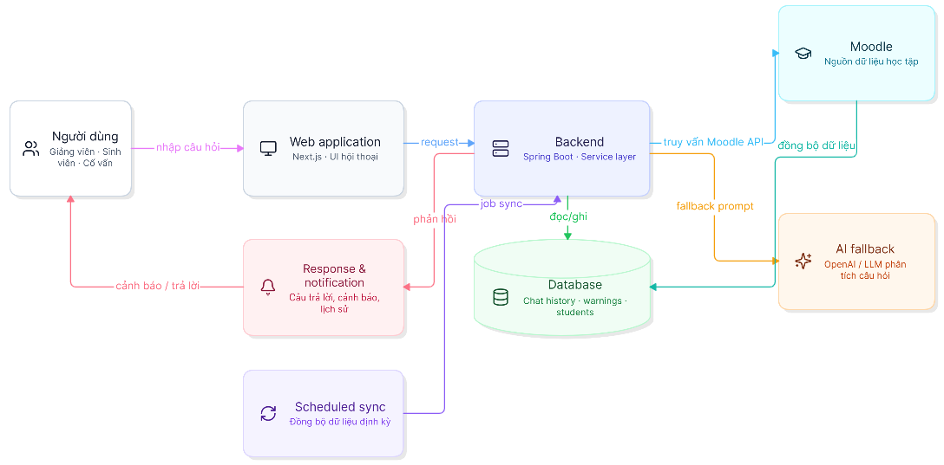
Hình 3.1 Kiến trúc toàn bộ hệ thống
Luồng đồng bộ dữ liệu từ moodle
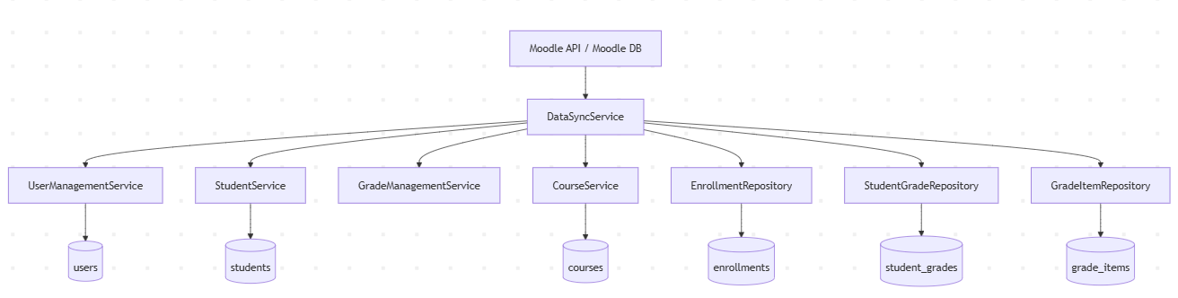
Hình 3.2 Luồng đồng bộ dữ liệu từ moodle
Bước 1: Kết nối đến Moodle
Hệ thống khởi tạo kết nối đến Moodle thông qua cấu hình API hoặc cơ sở dữ liệu Moodle. Các thông tin kết nối như đường dẫn, token truy cập và thời gian chờ được khai báo trong file cấu hình của dự án.
Bước 2: Lấy danh sách người dùng và khóa học
Sau khi kết nối thành công, hệ thống tiến hành truy xuất dữ liệu người dùng, sinh viên, giảng viên và danh sách khóa học từ Moodle. Dữ liệu này được chuẩn hóa trước khi lưu vào cơ sở dữ liệu nội bộ.
Bước 3: Đồng bộ thông tin khóa học và thành phần điểm
Hệ thống tiếp tục lấy các thông tin liên quan đến khóa học, bao gồm tên môn học, mã môn, giảng viên phụ trách, các hạng mục điểm và trọng số của từng hạng mục. Dữ liệu này được lưu vào các bảng courses và grade_items.
Bước 4: Đồng bộ điểm số của sinh viên
Hệ thống thu thập điểm của từng sinh viên theo từng hạng mục điểm, sau đó ghi nhận vào bảng student_grades. Đồng thời, hệ thống xác định trạng thái nộp bài, điểm quy đổi và thời điểm chấm điểm nếu có.
Bước 5: Cập nhật dữ liệu đăng ký học
Thông tin sinh viên tham gia từng khóa học được đồng bộ vào bảng enrollments. Dữ liệu này bao gồm ngày đăng ký, lần truy cập cuối và tỷ lệ hoàn thành khóa học.
Bước 6: Cập nhật thời điểm đồng bộ
Sau khi hoàn tất quá trình đồng bộ, hệ thống ghi nhận thời điểm đồng bộ gần nhất cho các thực thể liên quan nhằm phục vụ việc cập nhật dữ liệu ở các lần sau.

Luồng tính toán điểm tổng hợp của sinh viên
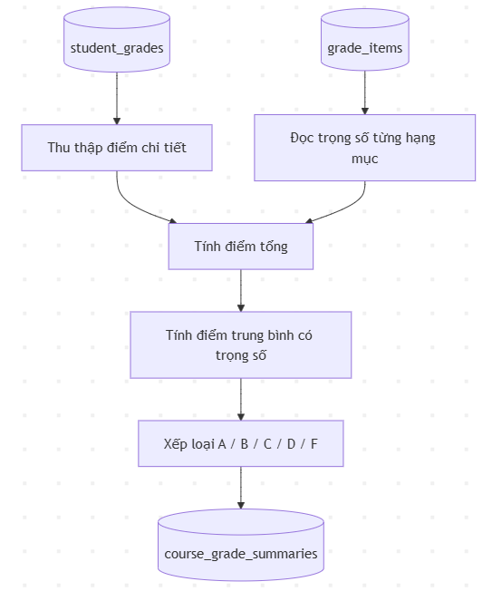
Hình 3.3 Luồng tính toán điểm tổng hợp của sinh viên

Bước 1: Thu thập dữ liệu điểm chi tiết
Hệ thống lấy toàn bộ điểm số của sinh viên từ bảng student_grades và các thông tin cấu trúc điểm từ bảng grade_items.
Bước 2: Xác định trọng số từng hạng mục
Dựa trên loại hạng mục điểm và trọng số đã khai báo trong cơ sở dữ liệu, hệ thống xác định mức đóng góp của từng đầu điểm vào kết quả chung của khóa học.
Bước 3: Tính điểm tổng và điểm trung bình có trọng số
Hệ thống thực hiện tính toán tổng điểm, điểm trung bình có trọng số và các chỉ số liên quan như số lượng đầu điểm hoàn thành, nộp đúng hạn và nộp trễ.
Bước 4: Xếp loại học lực
Từ điểm trung bình có trọng số, hệ thống phân loại kết quả học tập của sinh viên theo thang chữ cái như A, B, C, D hoặc F.
Bước 5: Lưu kết quả tổng hợp
Toàn bộ kết quả được lưu vào bảng course_grade_summaries để phục vụ cho việc tra cứu nhanh, thống kê và báo cáo sau này.
Luồng phát hiện và tạo cảnh báo rủi ro
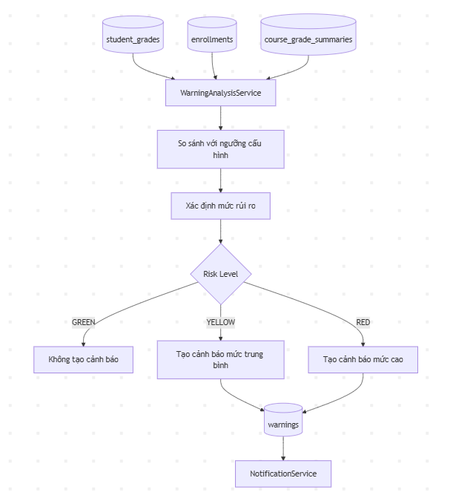
Hình 3.4 Luồng phát hiện và tạo cảnh báo rủi ro
Bước 1: Thu thập dữ liệu đầu vào
Bước 2: Đối chiếu với ngưỡng cảnh báo
Hệ thống so sánh các chỉ số như điểm trung bình, tỷ lệ chuyên cần, tỷ lệ hoàn thành và số ngày không truy cập với các ngưỡng được cấu hình trong ứng dụng.
Bước 3: Xác định mức độ rủi ro
Dựa trên kết quả so sánh, hệ thống phân loại sinh viên vào một trong ba mức độ rủi ro: GREEN, YELLOW hoặc RED.
Bước 4: Sinh cảnh báo
Nếu sinh viên có dấu hiệu học tập không tốt, hệ thống tạo bản ghi cảnh báo trong bảng warnings. Bản ghi này lưu đầy đủ lý do cảnh báo, điểm trung bình, tỷ lệ chuyên cần, tỷ lệ hoàn thành và số ngày không truy cập.
Bước 5: Gửi thông báo cho giảng viên
Sau khi cảnh báo được tạo, hệ thống có thể gửi thông báo qua các kênh hỗ trợ như WebSocket hoặc bộ phận thông báo nội bộ để giảng viên kịp thời nắm bắt tình hình.
Bước 6: Theo dõi trạng thái xử lý
Giảng viên có thể xác nhận, theo dõi hoặc xử lý cảnh báo. Trạng thái này được cập nhật lại trong cơ sở dữ liệu để phục vụ các lần truy vấn tiếp theo.

Luồng chatbot tư vấn và trả lời câu hỏi
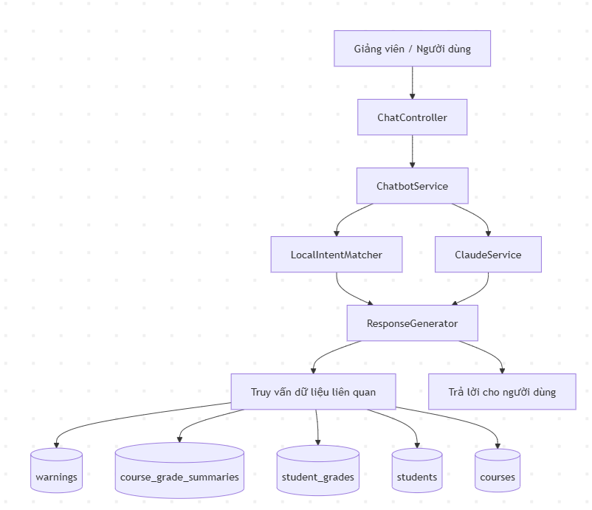
Hình 3.5 Luồng chatbot tư vấn và trả lời câu hỏi
Bước 1: Người dùng gửi câu hỏi.
Giảng viên nhập câu hỏi thông qua giao diện chatbot, ví dụ như yêu cầu xem danh sách sinh viên nguy cơ, thống kê học tập hoặc tình trạng của một sinh viên cụ thể.
Bước 2: Tiếp nhận yêu cầu.
Hệ thống nhận nội dung câu hỏi thông qua ChatController và chuyển sang ChatbotService để xử lý.
Bước 3: Nhận diện ý định.
Hệ thống sử dụng LocalIntentMatcher hoặc mô hình ngôn ngữ tích hợp để xác định ý định của câu hỏi, chẳng hạn như tra cứu trạng thái sinh viên, thống kê lớp học hoặc xem cảnh báo.
Bước 4: Truy vấn dữ liệu liên quan.
Dựa trên ý định đã nhận diện, hệ thống truy vấn các bảng dữ liệu phù hợp như warnings, course_grade_summaries, student_grades, students hoặc courses.
Bước 5: Sinh câu trả lời.
Hệ thống tổng hợp dữ liệu truy vấn được và tạo phản hồi tự nhiên thông qua ResponseGenerator hoặc mô hình AI tích hợp.
Bước 6: Lưu lịch sử hội thoại.
Toàn bộ nội dung câu hỏi và câu trả lời được lưu vào bảng chat_history để phục vụ truy vết, thống kê và cải thiện chất lượng chatbot.
Luồng quản lý lịch sử chat
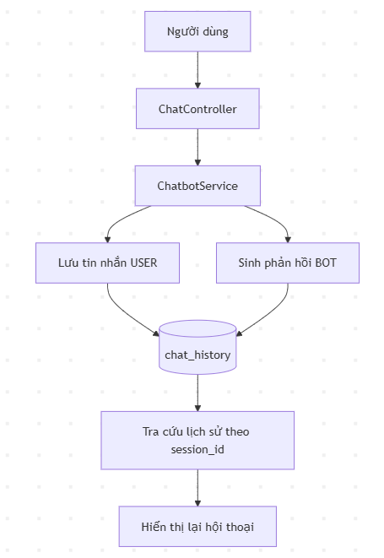
Hình 3.6 Luồng quản lý lịch sử chat

Bước 1: Ghi nhận phiên làm việc
Mỗi lần người dùng bắt đầu trò chuyện, hệ thống tạo hoặc sử dụng một session_id để phân biệt từng phiên hội thoại.
Bước 2: Lưu tin nhắn của người dùng
Nội dung câu hỏi được lưu vào bảng chat_history cùng với vai trò USER, thời điểm tạo và ý định nếu đã nhận diện được.
Bước 3: Lưu phản hồi của chatbot
Sau khi chatbot tạo câu trả lời, hệ thống tiếp tục lưu bản ghi phản hồi với vai trò BOT.
Bước 4: Tra cứu lại lịch sử
Bước 5: Phục vụ cải tiến hệ thống
Dữ liệu lịch sử chat được sử dụng để phân tích mẫu câu hỏi phổ biến, đánh giá độ chính xác của chatbot và cải tiến khả năng phản hồi trong tương lai.
Luồng tra cứu và báo cáo
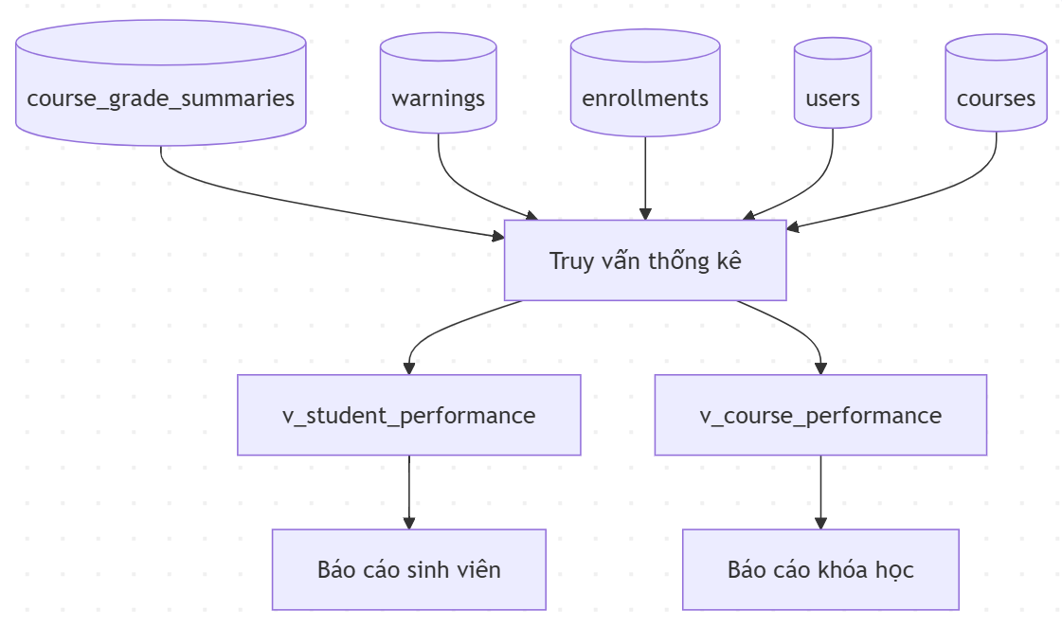
Hình 3.7 Luồng tra cứu và báo cáo

Bước 1: Truy vấn dữ liệu tổng hợp
Hệ thống lấy dữ liệu từ các bảng tổng hợp như course_grade_summaries và warnings để phục vụ báo cáo.
Bước 2: Tính toán chỉ số thống kê
Hệ thống xác định các chỉ số như số lượng sinh viên theo từng mức rủi ro, điểm trung bình lớp, tỷ lệ hoàn thành và số sinh viên cần cảnh báo.
Bước 3: Hiển thị báo cáo
Kết quả được hiển thị trên giao diện dưới dạng bảng, số liệu tổng quan hoặc biểu đồ trực quan.
Bước 4: Hỗ trợ giảng viên ra quyết định
Thông qua báo cáo tổng hợp, giảng viên có thể nhận biết nhanh lớp học nào đang có nhiều sinh viên yếu, môn học nào có tỷ lệ hoàn thành thấp hoặc sinh viên nào cần được hỗ trợ sớm.

Thiết kế cơ sở dữ liệu
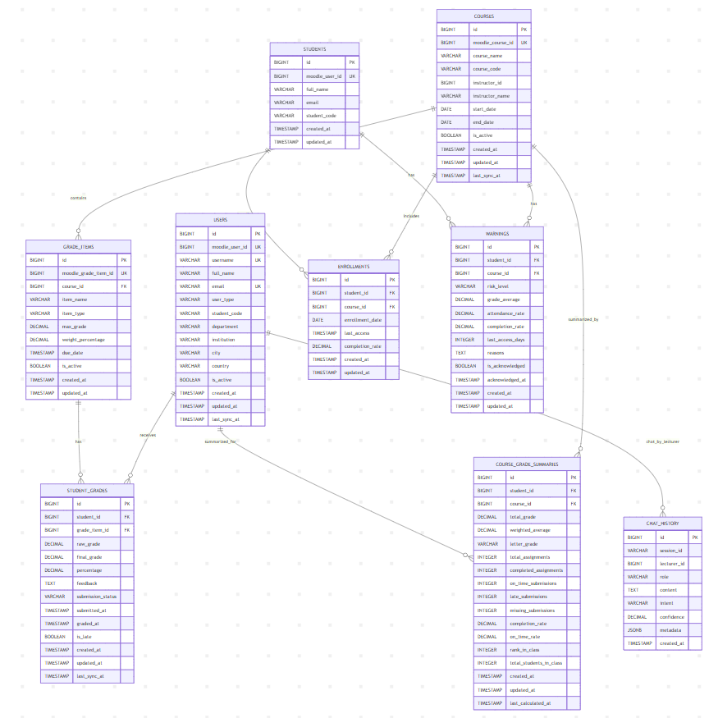
Hình 3.8 Lược đồ cơ sở dữ liệu

- Mô tả bảng USER(Người dùng)
Bảng 3.7 Mô tả bảng User
STT | Thuộc tính | Kiểu dữ liệu | Ràng buộc | Diễn giải
1 | id | BIGSERIAL | Primary key | Mã người dùng nội bộ.
2 | moodle_user_id | BIGINT | Unique, NOT NULL | ID người dùng từ Moodle.
3 | username | VARCHAR(100) | Unique, NOT NULL | Tên đăng nhập.
4 | full_name | VARCHAR(200) | NOT NULL | Họ và tên đầy đủ.
5 | email | VARCHAR(200) | Unique, NOT NULL | Địa chỉ email.
6 | user_type | VARCHAR(20) | CHECK | Loại người dùng: STUDENT / TEACHER / ADMIN.
7 | student_code | VARCHAR(50) | Nullable | Mã sinh viên, chỉ có ý nghĩa với STUDENT.
8 | department | VARCHAR(200) | Nullable | Khoa / bộ môn.
9 | institution | VARCHAR(200) | Nullable | Đơn vị / trường / cơ sở.
10 | city | VARCHAR(100) | Nullable | Thành phố.
11 | country | VARCHAR(10) | Nullable | Quốc gia.
12 | is_active | BOOLEAN | Default TRUE | Trạng thái hoạt động.
13 | created_at | TIMESTAMP | Default current_timestamp | Thời điểm tạo.
14 | updated_at | TIMESTAMP | Default current_timestamp | Thời điểm cập nhật.
15 | last_sync_at | TIMESTAMP | Nullable | Lần đồng bộ Moodle gần nhất.

- Mô tả bảng Student (Sinh viên):
Bảng 3.8Mô tả bảng Student
STT | Thuộc tính | Kiểu dữ liệu | Ràng buộc | Diễn giải
1 | id | BIGSERIAL | Primary key | Mã sinh viên nội bộ.
2 | moodle_user_id | BIGINT | Unique, NOT NULL | ID sinh viên từ Moodle.
3 | full_name | VARCHAR(200) | NOT NULL | Họ và tên.
4 | email | VARCHAR(200) | NOT NULL | Email.
5 | student_code | VARCHAR(50) | Nullable | Mã sinh viên.
6 | created_at | TIMESTAMP | Default current_timestamp | Thời điểm tạo.
7 | updated_at | TIMESTAMP | Default current_timestamp | Thời điểm cập nhật.
- Mô tả bảng Course (Khóa học):
Bảng 3.9 Mô tả bảng Course
STT | Thuộc tính | Kiểu dữ liệu | Ràng buộc | Diễn giải
1 | id | BIGSERIAL | Primary key | Mã khóa học nội bộ.
2 | moodle_course_id | BIGINT | Unique, NOT NULL | ID khóa học từ Moodle.
3 | course_name | VARCHAR(500) | NOT NULL | Tên khóa học.
4 | course_code | VARCHAR(50) | Nullable | Mã lớp/môn.
5 | instructor_id | BIGINT | Nullable | ID giảng viên phụ trách.
6 | instructor_name | VARCHAR(200) | Nullable | Tên giảng viên phụ trách.
7 | start_date | DATE | Nullable | Ngày bắt đầu.
8 | end_date | DATE | Nullable | Ngày kết thúc.
9 | is_active | BOOLEAN | Default TRUE | Trạng thái hoạt động.
10 | created_at | TIMESTAMP | Default current_timestamp | Thời điểm tạo.
11 | updated_at | TIMESTAMP | Default current_timestamp | Thời điểm cập nhật.
12 | last_sync_at | TIMESTAMP | Nullable | Lần đồng bộ gần nhất.
- Mô tả bảng grade_items (Lưu từng thành phần điểm của khóa học như bài tập, quiz, thi giữa kỳ, thi cuối kỳ.)
Bảng 3.10 Mô tả bảng grade_items
STT | Thuộc tính | Kiểu dữ liệu | Ràng buộc | Diễn giải
1 | id | BIGSERIAL | Primary key | Mã hạng mục điểm.
2 | moodle_grade_item_id | BIGINT | Unique, NOT NULL | ID hạng mục điểm từ Moodle.
3 | course_id | BIGINT | FK, NOT NULL | Khóa học chứa hạng mục điểm.
4 | item_name | VARCHAR(500) | NOT NULL | Tên bài / đầu điểm.
5 | item_type | VARCHAR(50) | CHECK | Loại hạng mục: ASSIGNMENT, QUIZ, MIDTERM_EXAM, FINAL_EXAM, PROJECT, PRESENTATION, LAB, ATTENDANCE, OTHER.
6 | max_grade | DECIMAL(10,2) | NOT NULL | Điểm tối đa.
7 | weight_percentage | DECIMAL(5,2) | Nullable | Tỷ trọng điểm.
8 | due_date | TIMESTAMP | Nullable | Hạn nộp / hạn thi.
9 | is_active | BOOLEAN | Default TRUE | Trạng thái sử dụng.
10 | created_at | TIMESTAMP | Default current_timestamp | Thời điểm tạo.
11 | updated_at | TIMESTAMP | Default current_timestamp | Thời điểm cập nhật.

- Mô tả bảng Studen_grades (Lưu điểm chi tiết của từng sinh viên cho từng hạng mục điểm)
Bảng 3.11 Mô tả bảng Studen_grades
STT | Thuộc tính | Kiểu dữ liệu | Ràng buộc | Diễn giải
1 | id | BIGSERIAL | Primary key | Mã bản ghi điểm.
2 | student_id | BIGINT | FK, NOT NULL | Sinh viên được chấm điểm.
3 | grade_item_id | BIGINT | FK, NOT NULL | Hạng mục điểm tương ứng.
4 | raw_grade | DECIMAL(10,2) | Nullable | Điểm thô từ Moodle.
5 | final_grade | DECIMAL(10,2) | Nullable | Điểm cuối cùng sau quy đổi.
6 | percentage | DECIMAL(5,2) | Nullable | Phần trăm hoàn thành / quy đổi.
7 | feedback | TEXT | Nullable | Nhận xét của giảng viên.
8 | submission_status | VARCHAR(50) | CHECK | Trạng thái nộp: NOT_SUBMITTED, SUBMITTED, GRADED, RESUBMITTED, LATE.
9 | submitted_at | TIMESTAMP | Nullable | Thời điểm nộp.
10 | graded_at | TIMESTAMP | Nullable | Thời điểm chấm.
11 | is_late | BOOLEAN | Default FALSE | Có nộp trễ hay không.
12 | created_at | TIMESTAMP | Default current_timestamp | Thời điểm tạo.
13 | updated_at | TIMESTAMP | Default current_timestamp | Thời điểm cập nhật.
14 | last_sync_at | TIMESTAMP | Nullable | Lần đồng bộ gần nhất.
- Mô tả bảng Course_grade_sumaries (Tổng hợp kết quả của một sinh viên trong một khóa học, gồm điểm trung bình, tỷ lệ hoàn thành và xếp hạng.)

Bảng 3.12 Mô tả bảng Course_grade_sumaries
STT | Thuộc tính | Kiểu dữ liệu | Ràng buộc | Diễn giải
1 | id | BIGSERIAL | Primary key | Mã bản ghi tổng hợp.
2 | student_id | BIGINT | FK, NOT NULL | Sinh viên được tổng hợp.
3 | course_id | BIGINT | FK, NOT NULL | Khóa học tương ứng.
4 | total_grade | DECIMAL(10,2) | Nullable | Tổng điểm.
5 | weighted_average | DECIMAL(10,2) | Nullable | Điểm trung bình có trọng số.
6 | letter_grade | VARCHAR(5) | Nullable | Xếp loại A/B/C/D/F.
7 | total_assignments | INTEGER | Default 0 | Tổng số đầu điểm.
8 | completed_assignments | INTEGER | Default 0 | Số đầu điểm đã hoàn thành.
9 | on_time_submissions | INTEGER | Default 0 | Số lần nộp đúng hạn.
10 | late_submissions | INTEGER | Default 0 | Số lần nộp trễ.
11 | missing_submissions | INTEGER | Default 0 | Số lần chưa nộp.
12 | completion_rate | DECIMAL(5,2) | Nullable | Tỷ lệ hoàn thành.
13 | on_time_rate | DECIMAL(5,2) | Nullable | Tỷ lệ nộp đúng hạn.
14 | rank_in_class | INTEGER | Nullable | Xếp hạng trong lớp.
15 | total_students_in_class | INTEGER | Nullable | Tổng số sinh viên trong lớp.
16 | created_at | TIMESTAMP | Default current_timestamp | Thời điểm tạo.
17 | updated_at | TIMESTAMP | Default current_timestamp | Thời điểm cập nhật.
18 | last_calculated_at | TIMESTAMP | Nullable | Thời điểm tính lại gần nhất.
- Mô tả bảng enrollments (Lưu quan hệ đăng ký khóa học của sinh viên, kèm trạng thái tiến độ và thời điểm truy cập gần nhất.)
Bảng 3.13 Mô tả bảng enrollments
STT | Thuộc tính | Kiểu dữ liệu | Ràng buộc | Diễn giải
1 | id | BIGSERIAL | Primary key | Mã đăng ký.
2 | student_id | BIGINT | FK, NOT NULL | Sinh viên đăng ký.
3 | course_id | BIGINT | FK, NOT NULL | Khóa học được đăng ký.
4 | enrollment_date | DATE | NOT NULL | Ngày đăng ký.
5 | last_access | TIMESTAMP | Nullable | Lần truy cập cuối.
6 | completion_rate | DECIMAL(5,2) | Default 0.00 | Tỷ lệ hoàn thành khóa học.
7 | created_at | TIMESTAMP | Default current_timestamp | Thời điểm tạo.
8 | updated_at | TIMESTAMP | Default current_timestamp | Thời điểm cập nhật.

- Mô tả bảng Warnings (Lưu các cảnh báo học tập theo sinh viên và khóa học, phục vụ phát hiện sớm sinh viên có nguy cơ.)
Bảng 3.14 Mô tả bảng Warnings
STT | Thuộc tính | Kiểu dữ liệu | Ràng buộc | Diễn giải
1 | id | BIGSERIAL | Primary key | Mã cảnh báo.
2 | student_id | BIGINT | FK, NOT NULL | Sinh viên bị cảnh báo.
3 | course_id | BIGINT | FK, NOT NULL | Khóa học liên quan.
4 | risk_level | VARCHAR(10) | CHECK | Mức độ rủi ro: GREEN / YELLOW / RED.
5 | grade_average | DECIMAL(5,2) | Nullable | Điểm trung bình.
6 | attendance_rate | DECIMAL(5,2) | Nullable | Tỷ lệ chuyên cần.
7 | completion_rate | DECIMAL(5,2) | Nullable | Tỷ lệ hoàn thành.
8 | last_access_days | INTEGER | Nullable | Số ngày kể từ lần truy cập cuối.
9 | reasons | TEXT | Nullable | Danh sách lý do cảnh báo.
10 | is_acknowledged | BOOLEAN | Default FALSE | Đã được giảng viên xác nhận hay chưa.
11 | acknowledged_at | TIMESTAMP | Nullable | Thời điểm xác nhận.
12 | created_at | TIMESTAMP | Default current_timestamp | Thời điểm tạo.
13 | updated_at | TIMESTAMP | Default current_timestamp | Thời điểm cập nhật.
- Mô tả bảng Chat_history (Lưu toàn bộ lịch sử hội thoại giữa giảng viên và chatbot)
Bảng 3.15 Mô tả bảng Review ai
STT | Thuộc tính | Kiểu dữ liệu | Ràng buộc | Diễn giải
1 | id | BIGSERIAL | Primary key | Mã bản ghi chat.
2 | session_id | VARCHAR(100) | NOT NULL | Mã phiên chat.
3 | lecturer_id | BIGINT | Nullable | ID giảng viên (nếu có).
4 | role | VARCHAR(20) | CHECK | Vai trò tin nhắn: USER / BOT.
5 | content | TEXT | NOT NULL | Nội dung tin nhắn.
6 | intent | VARCHAR(100) | Nullable | Ý định nhận diện được.
7 | confidence | DECIMAL(5,4) | Nullable | Độ tin cậy của intent.
8 | metadata | JSONB | Nullable | Dữ liệu bổ sung (nếu có).
9 | created_at | TIMESTAMP | Default current_timestamp | Thời điểm tạo.

Triển khai Chatbot
Trong hệ thống cảnh báo sớm kết quả học tập, chatbot được xây dựng như một lớp giao tiếp thông minh giữa người dùng và cơ sở dữ liệu của hệ thống. Thay vì yêu cầu người dùng thao tác qua nhiều màn hình báo cáo phức tạp, chatbot cho phép giảng viên và người học truy vấn nhanh các thông tin như tình trạng học tập, mức độ rủi ro, điểm số, tiến độ nộp bài và các thống kê liên quan.
Hệ thống chatbot trong đề tài được triển khai theo hướng kết hợp giữa nhận diện ý định cục bộ và sinh phản hồi bằng mô hình ngôn ngữ Claude. Cách tiếp cận này giúp hệ thống vừa đảm bảo tốc độ xử lý nhanh đối với các truy vấn phổ biến, vừa có khả năng tạo ra câu trả lời tự nhiên, linh hoạt và dễ hiểu.

Mục tiêu triển khai chatbot
Chatbot trong hệ thống được xây dựng với các mục tiêu chính sau:
- Hỗ trợ giảng viên và người dùng truy vấn nhanh thông tin học tập.
- Tự động nhận diện ý định câu hỏi của người dùng.
- Trả lời bằng ngôn ngữ tự nhiên, thân thiện và dễ hiểu.
- Tích hợp được với dữ liệu nội bộ như sinh viên, khóa học, điểm số và cảnh báo.
- Lưu lại toàn bộ lịch sử trao đổi để phục vụ tra cứu và cải tiến hệ thống.
Đặc biệt, chatbot không chỉ đơn thuần đóng vai trò trả lời câu hỏi, mà còn là một công cụ hỗ trợ ra quyết định cho giảng viên trong việc phát hiện sớm sinh viên có nguy cơ học tập thấp.

Kiến trúc triển khai Chatbot
Kiến trúc chatbot của hệ thống được xây dựng theo mô hình nhiều tầng, gồm các thành phần chính:
- Giao diện người dùng: nơi giảng viên hoặc sinh viên nhập câu hỏi.
- ChatController: tiếp nhận yêu cầu và chuyển cho tầng xử lý nghiệp vụ.
- ChatbotService: điều phối toàn bộ quá trình xử lý hội thoại.
- LocalIntentMatcher: nhận diện ý định từ câu hỏi người dùng bằng các mẫu từ khóa và biểu thức chính quy.
- ClaudeService: kết nối tới API Claude để sinh phản hồi tự nhiên.
- ResponseGenerator: tổng hợp dữ liệu nghiệp vụ và xây dựng nội dung trả lời.
- ChatHistoryRepository / chat_history: lưu lịch sử hội thoại.
Mô hình này giúp hệ thống có thể xử lý theo hai hướng:
- Nếu câu hỏi thuộc nhóm đơn giản, lặp lại nhiều lần như chào hỏi, hỏi trợ giúp, xem điểm, xem cảnh báo, hệ thống có thể xử lý nhanh bằng bộ nhận diện ý định cục bộ.
- Nếu câu hỏi cần diễn giải tự nhiên hơn hoặc cần phản hồi linh hoạt, hệ thống có thể gọi OpenAI để sinh câu trả lời phù hợp.

Cơ chế nhận định ý định
Một điểm nổi bật trong phần triển khai chatbot của đề tài là sử dụng lớp nhận diện ý định cục bộ để phân loại nhanh yêu cầu của người dùng. Trong repo, phần này được xây dựng bằng các biểu thức chính quy để nhận biết các nhóm câu hỏi phổ biến như:
- Chào hỏi, tạm biệt, cảm ơn.
- Xem điểm, xem bảng điểm.
- Tra cứu tình trạng học tập.
- Xem sinh viên có nguy cơ.
- Truy vấn theo MSSV hoặc theo lớp.
- Yêu cầu đồng bộ dữ liệu.
- Kiểm tra trạng thái API hoặc trạng thái hệ thống.
Cách làm này có ưu điểm là đơn giản, nhanh và phù hợp với các truy vấn mang tính nghiệp vụ rõ ràng. Khi câu hỏi của người dùng khớp với một mẫu đã biết, hệ thống sẽ gán cho nó một intent tương ứng, đồng thời trích xuất thêm các thực thể như:
- Mã số sinh viên.
- Mã lớp.
- Mức độ rủi ro.
- Số ngày không hoạt động.
- Tên môn học.
Nhờ đó, chatbot không chỉ đọc câu hỏi mà còn hiểu được đối tượng và ngữ cảnh cần truy vấn.

Tích hợp AI vào hệ thống
OpenAI được sử dụng để tăng khả năng sinh ngôn ngữ tự nhiên cho chatbot. Thay vì trả về kết quả khô khan dưới dạng dữ liệu máy đọc, hệ thống có thể diễn đạt câu trả lời thành ngôn ngữ gần với cách con người giao tiếp.
Trong file cấu hình application.yml, hệ thống đã khai báo các tham số cho AI như:
- api.key: khóa API lấy từ biến môi trường;
- url: đường dẫn tới endpoint chat completions;
- model: tên mô hình sử dụng;
- timeout: thời gian chờ phản hồi.
Việc đưa khóa API ra biến môi trường giúp tránh lộ thông tin nhạy cảm trong mã nguồn. Ngoài ra, việc cấu hình model và timeout cũng giúp hệ thống dễ dàng thay đổi hoặc tối ưu trong quá trình triển khai.
Trong kiến trúc tổng thể, OpenAI thường được dùng trong các trường hợp:
- Cần câu trả lời tự nhiên, mạch lạc.
- Cần giải thích kết quả phân tích.
- Cần diễn đạt lại dữ liệu truy vấn từ hệ thống.
- Cần hỗ trợ người dùng với ngôn ngữ linh hoạt hơn so với câu trả lời mẫu.

Luồng xử lý một yêu cầu Chatbot
Khi người dùng gửi một câu hỏi, hệ thống xử lý theo các bước sau:
Bước 1: Tiếp nhận yêu cầu.
Người dùng nhập câu hỏi vào giao diện chatbot. Yêu cầu được gửi tới ChatController.
Bước 2: Phân tích câu hỏi.
ChatbotService nhận nội dung câu hỏi và chuyển cho LocalIntentMatcher để xác định ý định ban đầu.
Bước 3: Xác định ngữ cảnh và quyền truy cập.
Dựa vào vai trò của người dùng như sinh viên, giảng viên hay quản trị viên, hệ thống kiểm tra xem câu hỏi có thuộc phạm vi cho phép hay không. Điều này giúp hạn chế truy vấn ngoài quyền.
Bước 4: Truy vấn dữ liệu nội bộ.
Nếu câu hỏi liên quan đến điểm số, cảnh báo hoặc khóa học, hệ thống truy xuất dữ liệu từ các bảng như student_grades, course_grade_summaries, warnings, students, courses hoặc chat_history.
Bước 5: Sinh phản hồi.
Sau khi có dữ liệu cần thiết, hệ thống chuyển thông tin cho ResponseGenerator hoặc OpenAI để tạo câu trả lời.
Bước 6: Ghi lịch sử hội thoại.
Toàn bộ câu hỏi và câu trả lời được lưu vào bảng chat_history để phục vụ tra cứu sau này.

Cài đặt hệ thống và kết quả thực nghiệm

Xây dựng các API chức năng chính
Bảng 4.1 Bảng mô tả API đồng bộ người dùng
Thuộc tính | Giá trị
Phương thức | POST
Endpoint | /api/users/sync
Content-Type | application/json
Controller | UserController.syncAllUsers()
Diễn giải | API cho phép đồng bộ toàn bộ người dùng từ Moodle về hệ thống.
Bảng 4.2 Bảng mô tả API lấy danh sách sinh viên
Thuộc tính | Giá trị
Phương thức | GET
Endpoint | /api/users/students
Content-Type | application/json
Controller | UserController.getAllStudents()
Diễn giải | API trả về danh sách tất cả sinh viên trong hệ thống.
Bảng 4.3 Bảng mô tả API lấy danh sách giáo viên
Thuộc tính | Giá trị
Phương thức | GET
Endpoint | /api/users/teachers
Content-Type | application/json
Controller | UserController.getAllTeachers()
Diễn giải | API trả về danh sách tất cả giáo viên trong hệ thống.
Bảng 4.4 Bảng mô tả API tìm sinh viên theo từ khóa
Thuộc tính | Giá trị
Phương thức | GET
Endpoint | /api/users/students/search?keyword={keyword}
Content-Type | application/json
Controller | UserController.searchStudents()
Diễn giải | API cho phép tìm kiếm sinh viên theo từ khóa nhập vào.
Bảng 4.5 Bảng mô tả API lấy sinh viên theo mã sinh viên
Thuộc tính | Giá trị
Phương thức | GET
Endpoint | /api/users/students/code/{studentCode}
Content-Type | application/json
Controller | UserController.getUserByStudentCode()
Diễn giải | API cho phép lấy thông tin sinh viên theo mã sinh viên.
Bảng 4.6 Bảng mô tả API lấy người dùng theo Moodle ID
Thuộc tính | Giá trị
Phương thức | GET
Endpoint | /api/users/moodle/{moodleUserId}
Content-Type | application/json
Controller | UserController.getUserByMoodleId()
Diễn giải | API cho phép tra cứu người dùng theo ID đồng bộ từ Moodle.
Bảng 4.7 Bảng mô tả API thống kê người dùng
Thuộc tính | Giá trị
Phương thức | GET
Endpoint | /api/users/statistics
Content-Type | application/json
Controller | UserController.getUserStatistics()
Diễn giải | API trả về thống kê số lượng người dùng theo từng nhóm.
Bảng 4.8 Bảng mô tả API lấy danh sách sinh viên
Thuộc tính | Giá trị
Phương thức | GET
Endpoint | /api/students
Content-Type | application/json
Controller | StudentController.getAllStudents()
Diễn giải | API trả về danh sách sinh viên hoặc kết quả tìm kiếm theo tên.
Bảng 4.9 Bảng mô tả API lấy chi tiết sinh viên
Thuộc tính | Giá trị
Phương thức | GET
Endpoint | /api/students/{id}
Content-Type | application/json
Controller | StudentController.getStudentById()
Diễn giải | API cho phép lấy thông tin chi tiết của một sinh viên theo ID.

Bảng 4.10 Bảng mô tả API phân tích rủi ro sinh viên
Thuộc tính | Giá trị
Phương thức | GET
Endpoint | /api/students/{id}/risk
Content-Type | application/json
Controller | StudentController.getStudentRisk()
Diễn giải | API trả về kết quả phân tích mức độ rủi ro của sinh viên.
Bảng 4.11 Bảng mô tả API đồng bộ grade items
Thuộc tính | Giá trị
Phương thức | POST
Endpoint | /api/grades/sync/items/{courseId}
Content-Type | application/json
Controller | GradeController.syncGradeItems()
Diễn giải | API đồng bộ danh sách các đầu điểm của một khóa học.
Bảng 4.12 Bảng mô tả API đồng bộ điểm sinh viên
Thuộc tính | Giá trị
Phương thức | POST
Endpoint | /api/grades/sync/student/{studentId}/course/{courseId}
Content-Type | application/json
Controller | GradeController.syncStudentGrades()
Diễn giải | API đồng bộ điểm của một sinh viên trong một khóa học.

Bảng 4.13 Bảng mô tả API lấy báo cáo điểm chi tiết
Thuộc tính | Giá trị
Phương thức | GET
Endpoint | /api/grades/student/{studentId}/course/{courseId}
Content-Type | application/json
Controller | GradeController.getStudentCourseReport()
Diễn giải | API trả về báo cáo điểm chi tiết của sinh viên trong khóa học.
Bảng 4.14 Bảng mô tả API lấy toàn bộ điểm của sinh viên
Thuộc tính | Giá trị
Phương thức | GET
Endpoint | /api/grades/student/{studentId}
Content-Type | application/json
Controller | GradeController.getStudentGrades()
Diễn giải | API trả về toàn bộ điểm của sinh viên.
Bảng 4.15 Bảng mô tả API lấy tổng hợp điểm theo môn
Thuộc tính | Giá trị
Phương thức | GET
Endpoint | /api/grades/summary/student/{studentId}
Content-Type | application/json
Controller | GradeController.getStudentSummaries()
Diễn giải | API lấy danh sách tổng hợp điểm theo từng khóa học của sinh viên.
Thuộc tính | Giá trị

Bảng 4.16 Bảng mô tả API lấy các đầu điểm của khóa học
Thuộc tính | Giá trị
Phương thức | GET
Endpoint | /api/grades/items/course/{courseId}
Content-Type | application/json
Controller | GradeController.getGradeItemsByCourse()
Diễn giải | API lấy danh sách các grade item của khóa học.
Bảng 4.17 Bảng mô tả API lấy điểm trung bình sinh viên
Thuộc tính | Giá trị
Phương thức | GET
Endpoint | /api/grades/average/student/{studentId}
Content-Type | application/json
Controller | GradeController.getAverageGrade()
Diễn giải | API trả về điểm trung bình của sinh viên.
Bảng 4.18 Bảng mô tả API lọc sinh viên hoàn thành thấp
Thuộc tính | Giá trị
Phương thức | GET
Endpoint | /api/grades/low-completion/course/{courseId}?threshold=70
Content-Type | application/json
Controller | GradeController.getLowCompletionStudents()
Diễn giải | API lấy danh sách sinh viên có completion rate thấp hơn ngưỡng quy định.

Bảng 4.19 Bảng mô tả API xếp hạng sinh viên trong lớp
Thuộc tính | Giá trị
Phương thức | GET
Endpoint | /api/grades/ranking/course/{courseId}
Content-Type | application/json
Controller | GradeController.getClassRanking()
Diễn giải | API lấy xếp hạng sinh viên trong khóa học.
Bảng 4.20 Bảng mô tả API lấy danh sách cảnh báo
Thuộc tính | Giá trị
Phương thức | GET
Endpoint | /api/warnings
Content-Type | application/json
Controller | WarningController.getAllWarnings()
Diễn giải | API lấy danh sách cảnh báo chưa được xác nhận.
Bảng 4.21 Bảng mô tả API lấy cảnh báo mức đỏ
Thuộc tính | Giá trị
Phương thức | GET
Endpoint | /api/warnings/red
Content-Type | application/json
Controller | WarningController.getRedWarnings()
Diễn giải | API lấy danh sách cảnh báo ở mức RED.
Bảng 4.22 Bảng mô tả API thống kê cảnh báo
Thuộc tính | Giá trị
Phương thức | GET
Endpoint | /api/warnings/dashboard
Content-Type | application/json
Controller | WarningController.getDashboard()
Diễn giải | API trả về thống kê cảnh báo theo mức độ rủi ro.
Bảng 4.23 Bảng mô tả API xác nhận cảnh báo
Thuộc tính | Giá trị
Phương thức | PUT
Endpoint | /api/warnings/{id}/acknowledge?lecturerId={lecturerId}
Content-Type | application/json
Controller | WarningController.acknowledgeWarning()
Diễn giải | API cho phép giảng viên xác nhận một cảnh báo cụ thể.
Bảng 4.24 Bảng mô tả API tạo cảnh báo đỏ thử nghiệm
Thuộc tính | Giá trị
Phương thức | POST
Endpoint | /api/warnings/test-red
Content-Type | application/json
Controller | WarningController.testRedEvent()
Thuộc tính | Giá trị
Bảng 4.25 Bảng mô tả API chatbot gửi tin nhắn
Thuộc tính | Giá trị
Phương thức | POST
Endpoint | /api/chat/message
Content-Type | application/json
Controller | ChatController.sendMessage()
Diễn giải | API cho phép gửi tin nhắn vào chatbot để xử lý và sinh phản hồi.
Bảng 4.26 Bảng mô tả API lấy lịch sử chat
Thuộc tính | Giá trị
Phương thức | GET
Endpoint | /api/chat/history/{username}
Content-Type | application/json
Controller | ChatController.getChatHistory()
Diễn giải | API lấy lịch sử trò chuyện theo tên người dùng.
Bảng 4.27 Bảng mô tả API đồng bộ toàn bộ dữ liệu thủ công
Thuộc tính | Giá trị
Phương thức | POST
Endpoint | /api/sync/manual
Content-Type | application/json
Controller | SyncController.manualSync()
Diễn giải | API đồng bộ toàn bộ dữ liệu từ Moodle theo yêu cầu thủ công.
Bảng 4.28 Bảng mô tả API kiểm tra kết nối Moodle
Thuộc tính | Giá trị
Phương thức | POST
Endpoint | /api/sync/test-connection
Content-Type | application/json
Controller | SyncController.testConnection()
Diễn giải | API kiểm tra trạng thái kết nối đến Moodle API.
Bảng 4.29 Bảng mô tả API gửi thông báo thủ công
Thuộc tính | Giá trị
Phương thức | POST
Endpoint | /api/notifications/send
Content-Type | application/json
Controller | NotificationController.sendNotification()
Diễn giải | API gửi một thông báo thủ công tới người học.
Bảng 4.30 Bảng mô tả API gửi thông báo hàng loạt
Thuộc tính | Giá trị
Phương thức | POST
Endpoint | /api/notifications/batch
Content-Type | application/json
Controller | NotificationController.batchScan()
Diễn giải | API quét hàng loạt và gửi thông báo tự động.
Bảng 4.31 Bảng mô tả API lấy thông báo của người dùng
Thuộc tính | Giá trị
Phương thức | GET
Endpoint | /api/notifications/user/{userId}?limit=20
Content-Type | application/json
Controller | NotificationController.getUserMessages()
Diễn giải | API lấy danh sách thông báo của một người dùng cụ thể.
Bảng 4.32 Bảng mô tả API lấy điểm sinh viên từ Moodle
Thuộc tính | Giá trị
Phương thức | GET
Endpoint | /api/moodle/students/grades?studentId={studentId}&courseName={courseName}
Content-Type | application/json
Controller | MoodleRestController.getStudentGrades()
Diễn giải | API lấy điểm của một sinh viên theo từng khóa học trên Moodle.
Bảng 4.33 Bảng mô tả API lấy chuyên cần sinh viên
Thuộc tính | Giá trị
Phương thức | GET
Endpoint | /api/moodle/students/attendance?studentId={studentId}&  courseName={courseName}
Content-Type | application/json
Controller | MoodleRestController.getAttendance()
Diễn giải | API lấy thông tin chuyên cần và lần truy cập cuối của sinh viên.
Bảng 4.34 Bảng mô tả API lấy trạng thái sinh viên
Thuộc tính |  | Giá trị
Phương thức |  | GET
Endpoint | /api/moodle/students/{studentId}/status
Content-Type | application/json
Controller | MoodleRestController.getStudentStatus()
Diễn giải | API trả về trạng thái phân tích rủi ro của sinh viên.
Bảng 4.35 Bảng mô tả API lọc sinh viên nguy cơ
Thuộc tính | Giá trị
Phương thức | GET
Endpoint | /api/moodle/students/at-risk?riskLevel=&minAvgGrade=50&  maxInactiveCourses=1&inactiveDays=14&onlyViolations=true
Content-Type | application/json
Controller | MoodleRestController.getAtRiskStudents()
Diễn giải | API lọc danh sách sinh viên có nguy cơ theo tiêu chí đặt trước.
Bảng 4.36 Bảng mô tả API tổng quan lớp học
Thuộc tính | Giá trị
Phương thức | GET
Endpoint | /api/moodle/class-overview
Content-Type | application/json
Controller | MoodleRestController.getClassOverview()
Diễn giải | API trả về thống kê tổng quan về số khóa học và số sinh viên.

Bảng 4.37 Bảng mô tả API lấy lần truy cập cuối
Thuộc tính | Giá trị
Phương thức | GET
Endpoint | /api/moodle/students/{studentId}/last-access
Content-Type | application/json
Controller | MoodleRestController.getLastAccess()
Diễn giải | API lấy thông tin lần truy cập cuối của sinh viên theo từng khóa học.

Bảng 4.38 Bảng mô tả API lấy danh sách khóa học
Thuộc tính | Giá trị
Phương thức | GET
Endpoint | /api/moodle/courses
Content-Type | application/json
Controller | MoodleRestController.getCourses()
Diễn giải | API trả về toàn bộ danh sách khóa học hiện có trên Moodle.
Bảng 4.39 Bảng mô tả API gửi thông báo qua Moodle
Thuộc tính | Giá trị
Phương thức | POST
Endpoint | /api/moodle/notifications/send
Content-Type | application/json
Controller | MoodleRestController.sendNotification()
Diễn giải | API gửi thông báo tới người học dựa trên dữ liệu rủi ro.

Bảng 4.40 Bảng mô tả API lấy sinh viên chưa nộp bài
Thuộc tính | Giá trị
Phương thức | GET
Endpoint | /api/moodle/courses/submissions/missing?courseName={courseName}  &activityType=Assignment
Content-Type | application/json
Controller | MoodleRestController.getMissingSubmissions()
Diễn giải | API lấy danh sách sinh viên chưa nộp bài trong một môn học.
Bảng 4.41 Bảng mô tả API lọc sinh viên rủi ro theo môn
Thuộc tính | Giá trị
Phương thức | GET
Endpoint | /api/moodle/courses/risk-filter?courseName={courseName}&riskLevel=yellow&minAvgGrade=50&maxInactiveDays=7
Content-Type | application/json
Controller | MoodleRestController.getCourseRiskFilter()
Diễn giải | API lọc sinh viên có rủi ro trong một khóa học cụ thể.
Bảng 4.42 Bảng mô tả API lấy sinh viên không hoạt động
Thuộc tính | Giá trị
Phương thức | GET
Endpoint | /api/moodle/students/inactive?inactiveDays=14&classCode={classCode}
Content-Type | application/json
Controller | MoodleRestController.getInactiveStudents()
Diễn giải | API tìm sinh viên không online quá số ngày quy định.
Bảng 4.43 Bảng mô tả API tổng hợp rủi ro theo lớp
Thuộc tính | Giá trị
Phương thức | GET
Endpoint | /api/moodle/class-risk-summary?classCode={classCode}
Content-Type | application/json
Controller | MoodleRestController.getClassRiskSummary()
Diễn giải | API thống kê sinh viên rủi ro theo lớp hoặc toàn bộ hệ thống.

Giao diện hệ thống

Chức năng Đăng nhập
Để bắt đầu sử dụng các tính năng trên hệ thống Chatbot, người dùng bắt buộc phải qua bước đăng nhập vào moodle bằng các quyền cụ thể.
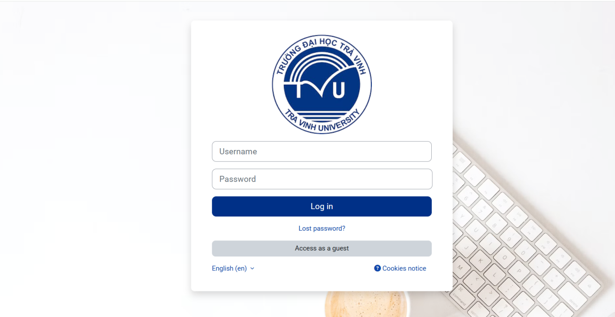
Hình 4.1 Giao diện trang đăng nhập

Chức năng Trang chủ
Trang chủ hiển thị thông tin về khóa học đang tham gia, hoạt động gần đây, thông báo mới nhất. Người dùng có thể nhanh chóng truy cập vào các chức năng quan trọng được bố trí trực quan.
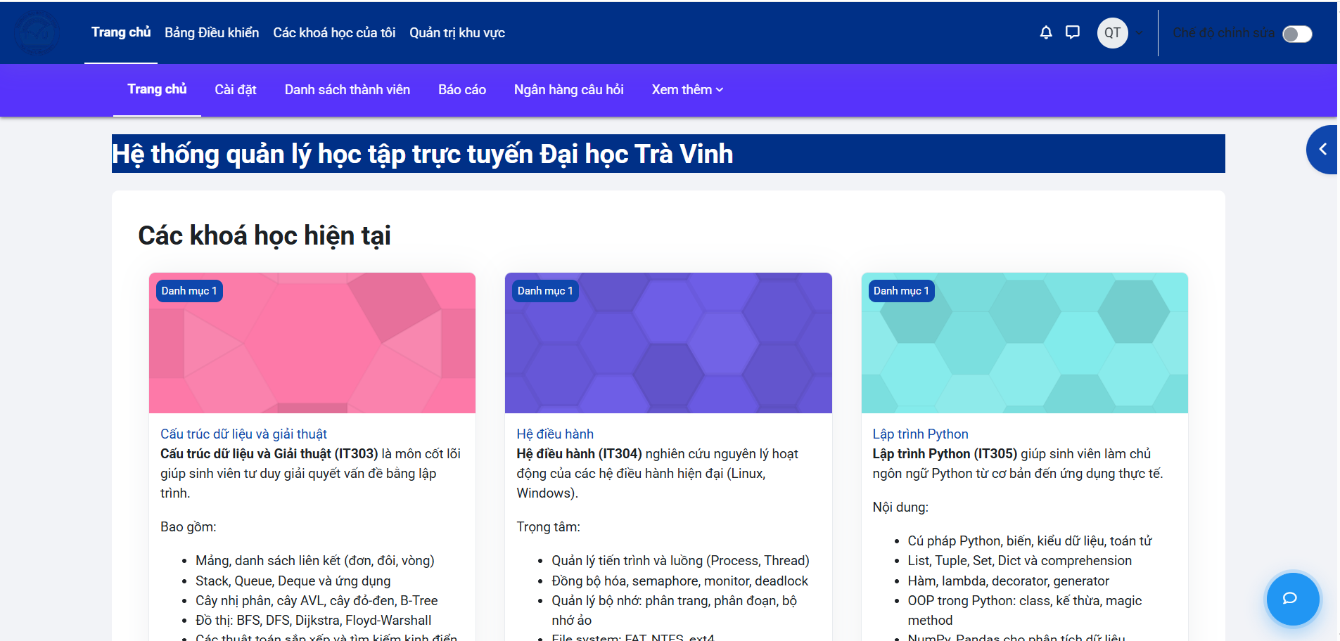
Hình 4.2 Giao diện trang chủ

Giao diện Chatbot
Giao diện chatbot được hiển thị dưới dạng một khung hội thoại cố định ở góc màn hình. Người dùng có thể mở hoặc thu gọn cửa sổ chat tùy theo nhu cầu sử dụng. Khi chatbot được mở, hệ thống hiển thị phần tiêu đề, khu vực hiển thị tin nhắn, ô nhập câu hỏi và khu vực các nút gợi ý thao tác nhanh.
Thiết kế này giúp giao diện tiết kiệm không gian màn hình nhưng vẫn đảm bảo khả năng tương tác thuận tiện. Khi cần sử dụng, người dùng chỉ cần nhấn vào nút mở chatbot để bắt đầu trò chuyện với hệ thống.
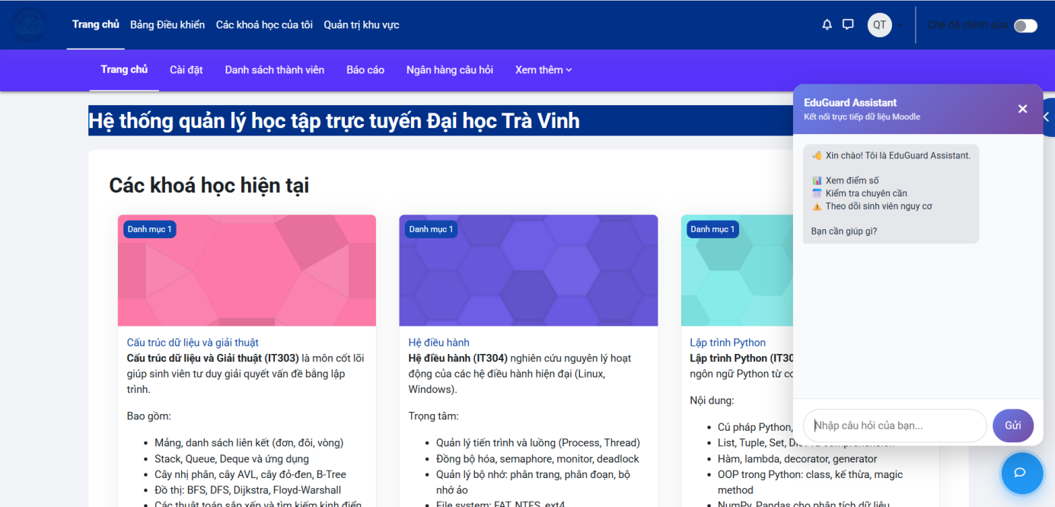
Hình 4.3 Giao diện Chatbot

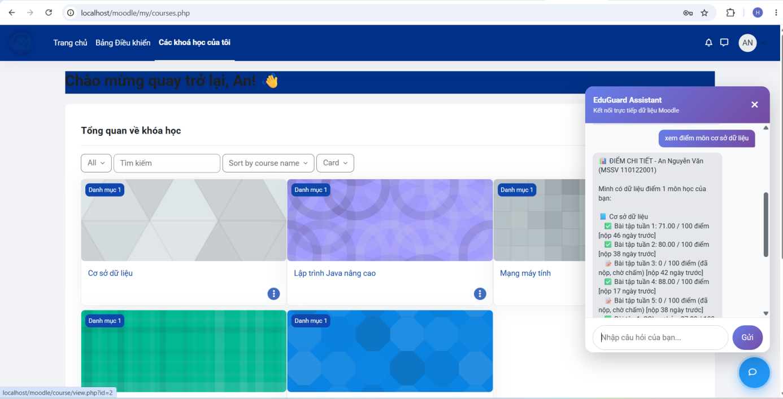
Hình 4.4 Giao diện chatbot hỗ trợ
Sau khi mở giao diện chatbot, người dùng có thể nhập câu hỏi trực tiếp vào ô nhập liệu ở phía dưới cửa sổ chat. Hệ thống hỗ trợ nhập bằng ngôn ngữ tự nhiên, ví dụ như:
- Xem danh sách sinh viên nguy cơ.
- Tra cứu tình trạng học tập của sinh viên.
- Thống kê tổng quan lớp học
- Kiểm tra sinh viên chưa nộp bài.
- Xem sinh viên không hoạt động trong thời gian dài.
Khi người dùng nhấn nút gửi hoặc nhấn phím Enter, nội dung câu hỏi được chuyển đến hệ thống xử lý và chatbot sẽ sinh phản hồi tương ứng dựa trên dữ liệu từ cơ sở dữ liệu Moodle và các bảng phân tích nội bộ.

Chức năng gợi ý câu hỏi nhanh
Để hỗ trợ người dùng trong quá trình sử dụng, giao diện chatbot có sẵn một số nút gợi ý câu hỏi nhanh. Người dùng chỉ cần nhấn vào các nút này để gửi ngay những câu hỏi phổ biến như:
- xem sinh viên nguy cơ.
- thống kê tổng quan.
- kiểm tra tình trạng học tập.
Chức năng này giúp rút ngắn thời gian nhập liệu, đồng thời hỗ trợ người dùng mới dễ dàng làm quen với hệ thống.
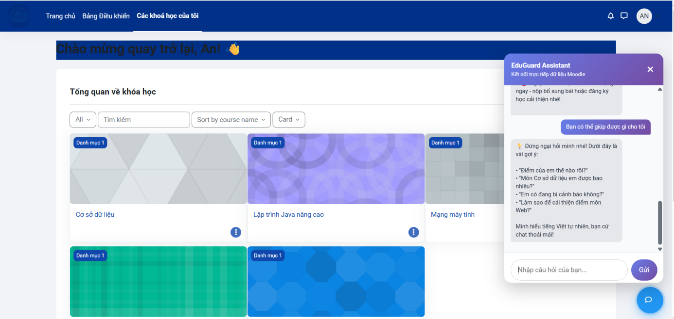
Hình 4.5 Giao diện gợi ý nhanh

Chức năng thu gọn và mở rộng giao diện
Giao diện chatbot có thể thu gọn khi người dùng tạm thời không muốn sử dụng. Khi thu gọn, hệ thống chỉ còn hiển thị nút mở chatbot dạng nổi ở góc màn hình. Cơ chế này giúp giao diện không che khuất nội dung chính của trang web nhưng vẫn đảm bảo người dùng có thể truy cập lại chatbot bất cứ lúc nào.
Ngoài ra, giao diện còn được tối ưu để hiển thị tốt trên nhiều thiết bị khác nhau, đặc biệt là trên màn hình nhỏ như máy tính bảng hoặc điện thoại di động. `
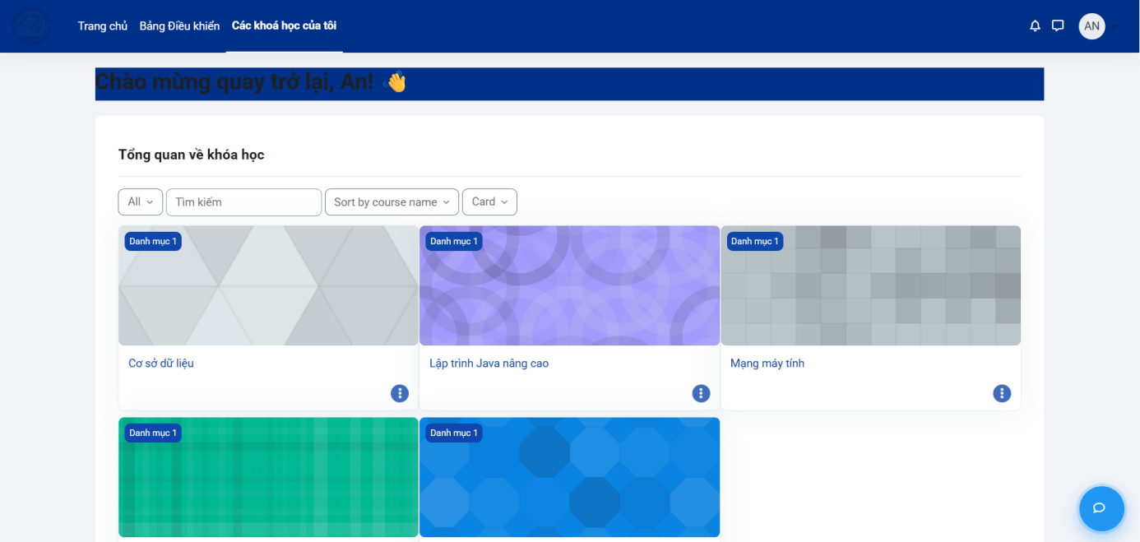
Hình 4.6 Giao diện Chatbot không sử dụng
Giao diện chatbot khi sử dụng.
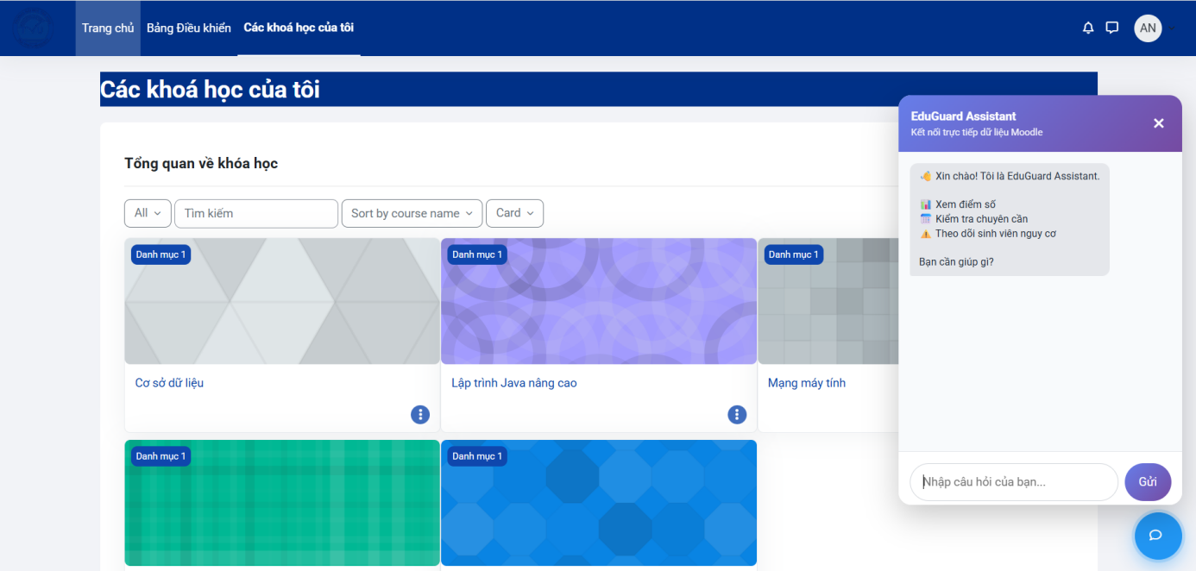
Hình 4.7 Giao diện chatbot khi sử dụng

KẾT LUẬN VÀ HƯỚNG PHÁT TRIỂN

Kết luận
Dự án "Xây dựng hệ thống Chatbot hỗ trợ giảng viên theo dõi tiến độ học tập và cảnh báo sinh viên có nguy cơ thôi học" đã được triển khai thành công và hoàn thành các mục tiêu nghiên cứu đề ra. Hệ thống đã chứng minh được tính hiệu quả trong việc giải quyết các thách thức về quản lý chuyên cần, theo dõi dữ liệu học tập và hỗ trợ kịp thời cho sinh viên trong môi trường đại học.
Các thành tựu chính của dự án bao gồm:
- Ứng dụng công nghệ hiện đại: Hệ thống được xây dựng trên nền tảng Java 17 và Spring Boot 3.2.5, đảm bảo tính ổn định, hiệu suất cao và khả năng mở rộng trong môi trường thực tế.
- Tự động hóa cảnh báo: Thông qua việc tích hợp Moodle API và Web Services, hệ thống tự động hóa quá trình thu thập dữ liệu về điểm số, chuyên cần và xác định ngưỡng rủi ro của sinh viên.
- Phân tích thông minh: Sử dụng LLM (OpenAI API) kết hợp với cơ chế LocalIntentMatcher giúp hệ thống hiểu rõ ý định của người dùng, cung cấp phản hồi thông minh và hỗ trợ giảng viên đưa ra các đánh giá khách quan.
- Tối ưu trải nghiệm người dùng: Giao diện trực quan kết hợp với giao thức tương tác qua chatbot giúp giảng viên, cố vấn học tập và sinh viên dễ dàng tra cứu, theo dõi thông tin mọi lúc, mọi nơi.

Hướng phát triển trong tương lai
Dựa trên nền tảng hiện tại, hệ thống có thể được phát triển theo các định hướng sau nhằm tối đa hóa giá trị và hiệu quả ứng dụng:
- Ứng dụng Trí tuệ nhân tạo (AI) nâng cao:
- Dự báo rủi ro chính xác: Ứng dụng các thuật toán học máy để phân tích dữ liệu lịch sử, dự đoán sớm sinh viên có nguy cơ thôi học với độ chính xác cao dựa trên sự thay đổi hành vi học tập.
- Cá nhân hóa lộ trình: Sử dụng AI để phân tích điểm yếu riêng biệt của từng sinh viên, từ đó đưa ra các gợi ý cải thiện lộ trình học tập cá nhân hóa.
- Nâng cấp đối thoại: Tối ưu hóa mô hình LLM để tạo ra các phản hồi chi tiết, tinh tế và mang tính khích lệ, tạo môi trường tương tác gần gũi như một người trợ giảng chuyên nghiệp.
- Mở rộng tính năng và hệ sinh thái:
- Đa kênh tương tác: Tích hợp chatbot vào các nền tảng phổ biến như Zalo, Telegram hoặc Microsoft Teams để tăng cường khả năng tiếp cận và nhận thông báo tức thời cho người dùng.
- Hệ thống đánh giá đa chiều: Triển khai thêm các module thu thập phản hồi từ sinh viên về chất lượng giảng dạy, tạo sự kết nối hai chiều giữa nhà trường và người học.
- Tối ưu hóa hiệu suất và trải nghiệm:
- Kiến trúc phân tán: Tối ưu hóa backend để xử lý khối lượng dữ liệu khổng lồ từ hệ thống Moodle khi quy mô người dùng tăng lên toàn trường.
- Dashboard cá nhân hóa: Cung cấp bảng điều khiển (dashboard) cho phép giảng viên và cố vấn học tập tự thiết lập các tiêu chí báo cáo riêng theo đặc thù môn học hoặc lớp phụ trách.
.

DANH MỤC TÀI LIỆU THAM KHẢO
[1] MDN Web Docs (2024), JavaScript - Dynamic client-side scripting, truy cập tại: https://developer.mozilla.org/en-US/docs/Learn/JavaScript
[2] W3C (2023), HTML5 & CSS3 Standards Specification, truy cập tại: https://www.w3.org/standards/
[3] VMware, Inc. (2024), Spring Boot Reference Documentation (v3.2.5), truy cập tại: https://docs.spring.io/spring-boot/docs/3.2.5/reference/html/
[4] Spring Community (2024), Spring Framework Documentation: Web on Servlet Stack (Web MVC & WebSocket), truy cập tại: https://docs.spring.io/spring-framework/reference/web.html
[5] Oracle Corporation (2024), MySQL 8.0 Reference Manual, truy cập tại: https://dev.mysql.com/doc/refman/8.0/en/
[6] Auth0 (2024), JSON Web Token Introduction and Draft RFC 7519, truy cập tại: https://jwt.io/introduction
[7] VMware, Inc. (2024), Spring Security Architecture Overview, truy cập tại: https://spring.io/projects/spring-security
[8] W3C (2020), Cross-Origin Resource Sharing (CORS) Recommendation, truy cập tại: https://www.w3.org/TR/cors/
[9] OpenAI (2024), OpenAI API Documentation - GPT-4o-mini Integration, truy cập tại: https://platform.openai.com/docs/models/gpt-4o-mini
[10] Moodle HQ (2024), Moodle Web Services Developer Documentation, truy cập tại: https://moodledev.io/docs/apis/subsystems/external
[11] Baeldung (2023), Guide to Environment Variables in Spring Boot, truy cập tại: https://www.baeldung.com/spring-boot-properties-env-variables
[12] Docker Inc. (2024), Docker Overview and Architectural Concepts, truy cập tại: https://docs.docker.com/get-started/overview/
[13] Apache Friends (2024), XAMPP Documentation and Features, truy cập tại: https://www.apachefriends.org/docs/
[14] Moodle, “Moodle Documentation: Web Services API,” Moodle, truy cập tại: https://docs.moodle.org/.
[15] N. Q. Do Thi, “Teaching with the Support of AI Chatbots to Develop Students' Self Directed Learning,” VNU Journal of Science: Education Research, truy cập tại:
https://js.vnu.edu.vn/ER/article/view/5404.
[16] OpenAI, “OpenAI API Documentation,” , Truy cập tại: https://platform.openai.com/.
[17] IBM (2024), What is Artificial Intelligence (AI)?, IBM Cloud Learn Hub, truy cập tại: https://www.ibm.com/topics/artificial-intelligence
[18] AWS (2024), What are Large Language Models (LLMs)?, Amazon Web Services Documentation, truy cập tại: https://aws.amazon.com/what-is/large-language-model/
[19] Spring Framework, “Spring Boot Reference Documentation,”, truy cập tại: https://spring.io/projects/spring-boot.

